TRƯỜNG ĐẠI HỌC CÔNG NGHỆ THÔNG TIN &
TRUYỀN THÔNG VIỆT HÀN
KHOA KHOA HỌC MÁY TÍNH

------

ĐỒ ÁN CHUYÊN NGÀNH 1

XÂY DỰNG HỆ THỐNG PHÁT HIỆN VI PHẠM AN TOÀN GIAO THÔNG

Sinh viên thực hiện : Hồ Trương Như Ý – 23IT.B254 – 23SE5
Hồ Thị Hải Ly – 23IT.B128 – 23SE4
Giảng viên hướng dẫn : TS. Lê Thành Công

Đà Nẵng, ngày 15 tháng 05 năm 2026
TRƯỜNG ĐẠI HỌC CÔNG NGHỆ THÔNG TIN &
TRUYỀN THÔNG VIỆT HÀN
KHOA KHOA HỌC MÁY TÍNH

------

ĐỒ ÁN CHUYÊN NGÀNH 1

XÂY DỰNG HỆ THỐNG PHÁT HIỆN VI PHẠM AN TOÀN GIAO THÔNG

Sinh viên thực hiện : Hồ Trương Như Ý – 23IT.B254 – 23SE5
Hồ Thị Hải Ly – 23IT.B128 – 23SE4
Giảng viên hướng dẫn : TS. Lê Thành Công

Đà Nẵng, ngày 15 tháng 05 năm 2026

LỜI MỞ ĐẦU
Hiện nay, tình trạng vi phạm an toàn giao thông như vượt đèn đỏ, đi sai làn đường hay không chấp hành tín hiệu giao thông vẫn diễn ra phổ biến, gây nhiều nguy hiểm và ảnh hưởng đến trật tự xã hội.
Trước thực trạng đó, việc ứng dụng công nghệ thông tin, đặc biệt là trí tuệ nhân tạo và thị giác máy tính vào giám sát giao thông đang trở thành một hướng đi thiết thực và hiệu quả. Các hệ thống camera thông minh có khả năng tự động phát hiện và ghi nhận hành vi vi phạm giúp giảm thiểu sức người, tăng độ chính xác và nâng cao hiệu quả quản lý giao thông.
Đồ án “Xây dựng hệ thống phát hiện vi phạm an toàn giao thông” được thực hiện nhằm nghiên cứu và xây dựng hệ thống có khả năng phát hiện các hành vi vi phạm thông qua camera giám sát. Hệ thống sử dụng các công nghệ như Python, mô hình YOLO để nhận diện phương tiện và phân tích hành vi vi phạm.
Thông qua đề tài, em mong muốn vận dụng các kiến thức đã học vào thực tế, đồng thời góp phần hỗ trợ nâng cao hiệu quả quản lý và giám sát giao thông.

LỜI CẢM ƠN
Em xin gửi lời cảm ơn chân thành đến TS.Lê Thành Công dẫn đã tận tình chỉ bảo, hỗ trợ và đóng góp nhiều ý kiến quý báu trong suốt quá trình thực hiện đồ án chuyên ngành “Xây dựng hệ thống phát hiện vi phạm an toàn giao thông”.
Nhờ sự hướng dẫn và giúp đỡ của thầy/cô, em đã có thêm nhiều kiến thức và kinh nghiệm thực tế để hoàn thành đề tài này. Đồng thời, em cũng xin cảm ơn quý thầy/cô trong khoa đã truyền đạt kiến thức và tạo điều kiện thuận lợi cho em trong suốt quá trình học tập.
Do kiến thức và kinh nghiệm còn hạn chế nên đồ án không tránh khỏi những thiếu sót. Em rất mong nhận được những ý kiến đóng góp từ thầy/cô để đề tài được hoàn thiện hơn.
Em xin chân thành cảm ơn!

NHẬN XÉT CỦA GIẢNG VIÊN

MỤC LỤC
LỜI MỞ ĐẦU 3
LỜI CẢM ƠN 4
NHẬN XÉT CỦA GIẢNG VIÊN 5
DANH MỤC HÌNH ẢNH 9
DANH MỤC BẢNG 10
CHƯƠNG 1: TỔNG QUAN VỀ HỆ THỐNG 18
1.1.Giới thiệu chung 18
1.2.Mục tiêu xây dựng ứng dụng 18
1.3.Ý nghĩa và lợi ích của ứng dụng 18
1.4.Công nghệ sử dụng 19
1.4.1.Python 19
1.4.2.OpenCV 20
1.4.3.YOLO 23
1.4.4.Deep Learning 25
1.4.5.MySQL 26
1.4.6.Flask/API Backend 26
1.4.7.HTML, CSS, JavaScript 27
CHƯƠNG 2: PHÂN TÍCH VÀ THIẾT KẾ HỆ THỐNG 29
2.1.Phân tích yêu cầu của hệ thống 29
2.1.1. Giới thiệu phạm vi hệ thống 29
2.1.2. Các ràng buộc thiết kế và triển khai 29
2.2. Yêu cầu chức năng và phi chức năng 29
2.2.1. Yêu cầu chức năng ( Functional Requirements – FR ) 29
Tên yêu cầu chức năng 30
Mô tả 30
Nhận dữ liệu video 30
Hệ thống có khả năng nhận dữ liệu video từ camera giao thông hoặc file video lưu sẵn để phục vụ quá trình phân tích và phát hiện vi phạm giao thông. 30
Xử lý video đầu vào 30
Video sau khi được đưa vào hệ thống sẽ được xử lý theo từng frame nhằm phục vụ cho việc nhận diện phương tiện và phát hiện vi phạm. 30
2.2.2.Yêu cầu phi chức năng 32
2.3.Thiết kế hệ thống 32
2.3.1.Kiến trúc tổng thể 32
2.3.2. Sơ đồ và Luồng dữ liệu chi tiết 33
2.3.2. Thiết kế cơ sở dữ liệu 36
2.2.3.Thiết kế mô hình sử dụng (Use Case Diagram) 37
2.2.4. Thiết kế luồng dữ liệu trọng tâm 37
2.4.Yêu cầu chức năng hệ thống 40
2.5.Phân tích và thiết kế Use Case 42
2.5.1. Xác định Actor 42
2.5.2.Danh sách Use Case 43
2.6. Đặc tả Use Case 43
2.6.1 Use case nhận dữ liệu video giao thông 43
2.6.2. Use case xử lý frame video 44
2.6.3. Use case nhận diện phương tiện giao thông 44
2.6.4. Use case theo dõi chuyển động phương tiện 45
2.6.5. Use case phát hiện các hành vi vi phạm như vượt đèn đỏ, đi sai làn đường và không đội mũ bảo hiểm 45
2.6.6. Use Case Chụp hình ảnh vi phạm 46
2.6.7. Use Case Lưu dữ liệu vi phạm vào MySQL 46
2.6.8. Use Case Xem danh sách vi phạm 47
2.6.9. Use Case Lọc và tìm kiếm dữ liệu vi phạm 47
2.6.10. Use Case Thống kê dữ liệu vi phạm 48
2.7. Sơ đồ Use Case 49
2.8. Sơ đồ lớp (Class diagram) 49
2.9.Sơ đồ hành động(Activitive Diagram) 50
2.9.1.Sơ đồ hành động nhận dữ liệu video giao thông 50
2.9.2.Sơ đồ hành động xử lý frame video 50
2.9.3.Sơ đồ hành động theo dõi chuyển động phương tiện 51
2.9.4.Sơ đồ hành động nhận diện phương tiện giao thông 51
2.10.Sơ đồ trình tự (Sequence Diagram) 52
2.10.1.Sơ đồ trình tự của hệ thống AI 52
2.10.2.Sơ đồ trình tự cho quản trị viên xem danh sách vi phạm 52
2.10.3. Sơ đồ trình tự cho quản trị viên lọc danh sách vi phạm 53
CHƯƠNG 3: XÂY DỰNG VÀ TRIỂN KHAI ỨNG DỤNG 54
3.1. Môi trường và công nghệ phát triển 54
3.1.1. Môi trường phát triển 55
3.1.2. Công nghệ sử dụng 55
3.2. Cấu trúc mã nguồn (Source Code Structure) 56
3.2.1. Cấu trúc giao diện quản lý 56
3.2.2. Cấu trúc Backend 57
3.2.3. Cấu trúc hệ thống AI 58
3.3. Các thư viện bên ngoài (External Dependencies) 58
3.3.1. Thư viện AI Processing 58
3.3.2.Thư viện Backend 59
3.3.3. Thư viện giao diện quản lý 59
3.4. Kế hoạch đóng gói và triển khai ứng dụng 59
3.4.1. Quy trình triển khai hệ thống 59
3.4.2. Yêu cầu môi trường vận hành 59
3.4.3. Lệnh khởi động hệ thống 60
CHƯƠNG 4: KẾT QUẢ THỰC HIỆN VÀ ĐÁNH GIÁ 61
4.1.Môi trường thực nghiệm và hình ảnh khởi tạo 61
4.1.1.Môi trường thực nghiệm 61
4.1.2.Khởi tạo ứng dụng 61
4.2.Kiểm thử chức năng 62
4.3.Đánh giá hiệu năng và giao diện chính 63
4.3.1.Giao diện chính của ứng dụng 63
4.4. Kết luận chương 69
KẾT LUẬN 70
1. Kết luận 70
2. Hướng phát triển trong tương lai 71
3. Tổng kết 72
TÀI LIỆU THAM KHẢO 73

DANH MỤC HÌNH ẢNH
Hình 1.1. Code python 20
Hình 1.2. Mô hình deep learning 25
Hình 1.3. Quy trình kiến trúc trong hệ thống 27
Hình 2.1. Sơ đồ kiến trúc hệ thống của dự án 33
Hình 2.3. Quy trình xử lý file video 34
Hình 2.4. Quy trình xử lý thời gian thực 35
Hình 2.5. Sơ đồ Use Case của hệ thống 49
Hình 2.6. Sơ đồ Class của hệ thống 49
Hình 2.7. Sơ đồ hành động nhận dữ liệu video giao thông 50
Hình 2.8. Sơ đồ hành động xử lý frame video 50
Hình 2.9. Sơ đồ hành động theo dõi chuyển động phương tiện 51
Hình 2.10. Sơ đồ hành động nhận diện phương tiện giao thông 52
Hình 2.12. Sơ đồ trình tự cho quản trị viên xem danh sách vi phạm 52
Hình 2.13. Sơ đồ trình tự cho quản trị viên lọc danh sách vi phạm 53
Hình 3.1. Cấu trúc giao diện 57
Hình 3.2. Cấu trúc backend 58
Bảng 3.1. Thư viện AI processing 59
Bảng 3.2. Thư viện Backend 59
Bảng 3.3. Thư viện giao diện quản lý 59
Hình 4.1. Giao diện trang hệ thống giám sát video 64
Hình 4.2. Giao diện trang hiển thị vi phạm 64
Hình 4.3. Giao diện trang quản lý thông tin vi phạm 65
Hình 4.5. Giao diện chi tiết trang báo cáo và thống kê trường hợp vi phạm(1) 66
Hình 4.6. Giao diện chi tiết trang báo cáo và thống kê theo các loại lỗi(2) 66
Hình 4.7. Giao diện tổng quát trang báo cáo và thống kê 67
Hình 4.8 Giao diện trang chủ, điều khiển hệ thống vi phạm 67
Hình 4.9. Giao diện trang xem chi tiết hồ sơ các vi phạm 68
Hình 4.10. Giao diện trang lọc các trường hợp vi phạm theo loại xe, loại vi phạm 68

DANH MỤC BẢNG
Bảng 2.1. Chức năng nhận diện dữ liệu video 30
Chức năng nhận diện phương tiện 30
Bảng 2.2. Chức năng nhận diện phương tiện 30
Bảng 2.3. Chức năng theo dõi phương tiện 30
Bảng 2.4. Chức năng phát hiện vi phạm 31
Bảng 2.5. Chức năng lưu trữ dữ liệu vi phạm 31
Bảng 2.6. Chức năng quản lý dữ liệu 31
Bảng 2.7. Mô tả cơ dở dữ liệu bảng Violations 36
Bảng 2.8. Mô tả cơ dở dữ liệu bảng Vehicles 36
Bảng 2.9. Mô tả cơ dở dữ liệu bảng Videos 37
Bảng 2.10. Mô tả Use Case 1 nhận dữ liệu video 44
Bảng 2.11. Mô tả Use Case 2 xử lý frame 44
Bảng 2.12. Mô tả Use Case 3 nhận diện phương tiện 45
Bảng 2.13. Mô tả Use Case 4 theo dõi phương tiện 45
Bảng 2.14. Mô tả Use Case 1 phát hiện vi phạm 46
Bảng 2.15. Mô tả Use Case 1 chụp ảnh vi phạm 46
Bảng 2.16. Mô tả Use Case 7 lưu dữ liệu vi phạm 47
Bảng 2.17. Mô tả Use Case 8 xem danh sách vi phạm 47
Bảng 2.18. Mô tả Use Case 9 lọc và tìm kiếm 48
Bảng 2.19. Mô tả Use Case 8 xem thống kê dữ liệu vi phạm 48
Bảng 4.1. Đánh giá và kiểm thử chức năng 62

MỞ ĐẦU
1. Lý do chọn đề tài
Trong những năm gần đây, cùng với quá trình đô thị hóa và sự phát triển mạnh mẽ của kinh tế – xã hội, số lượng phương tiện tham gia giao thông ngày càng tăng nhanh. Điều này đã tạo ra nhiều áp lực đối với hệ thống giao thông và công tác quản lý tại các thành phố lớn. Mặc dù các cơ quan chức năng đã triển khai nhiều biện pháp kiểm soát và tuyên truyền ý thức chấp hành luật giao thông, tình trạng vi phạm như vượt đèn đỏ, đi sai làn đường, dừng đỗ không đúng quy định hay không chấp hành tín hiệu giao thông vẫn diễn ra phổ biến, đặc biệt tại các tuyến đường và nút giao đông đúc. Những hành vi này không chỉ làm mất trật tự giao thông mà còn là nguyên nhân gây ra nhiều vụ tai nạn nghiêm trọng, ảnh hưởng đến tính mạng và tài sản của người dân.
Hiện nay, phần lớn các hoạt động giám sát và xử lý vi phạm vẫn phụ thuộc nhiều vào lực lượng chức năng hoặc hệ thống camera truyền thống. Tuy nhiên, phương pháp này còn tồn tại nhiều hạn chế như tốn nhiều nhân lực, khó giám sát liên tục 24/7, khả năng xử lý đồng thời nhiều tình huống còn hạn chế và dễ xảy ra sai sót trong quá trình ghi nhận vi phạm. Bên cạnh đó, lượng dữ liệu từ camera giám sát ngày càng lớn khiến việc theo dõi thủ công trở nên khó khăn và thiếu hiệu quả.
Trong bối cảnh công nghệ phát triển mạnh mẽ, đặc biệt là lĩnh vực trí tuệ nhân tạo (AI), học sâu (Deep Learning) và thị giác máy tính (Computer Vision), việc xây dựng các hệ thống giao thông thông minh đang trở thành xu hướng được nhiều quốc gia quan tâm và ứng dụng. Các mô hình AI hiện đại có khả năng nhận diện phương tiện, theo dõi chuyển động và phân tích hành vi giao thông với độ chính xác cao, giúp nâng cao hiệu quả giám sát và hỗ trợ xử lý vi phạm nhanh chóng hơn.
Xuất phát từ những lý do trên, em lựa chọn đề tài “Xây dựng hệ thống phát hiện vi phạm an toàn giao thông” nhằm nghiên cứu và phát triển hệ thống có khả năng tự động phát hiện các hành vi vi phạm thông qua camera giám sát. Đề tài giúp em có cơ hội vận dụng các kiến thức đã học về lập trình, xử lý ảnh và trí tuệ nhân tạo vào một bài toán thực tế, góp phần hỗ trợ công tác quản lý giao thông theo hướng hiện đại và thông minh hơn.
2.Mục tiêu nghiên cứu
Đề tài hướng đến mục tiêu phát triển một hệ thống trực tuyến, giám sát và quản lý các trường hợp vi phạm giao thông hiệu quả, tự động phát hiện các hành vi vi phạm an toàn giao thông thông qua camera giám sát. Hệ thống ứng dụng các công nghệ trí tuệ nhân tạo và xử lý hình ảnh để nâng cao độ chính xác trong việc giám sát giao thông.
Mục tiêu chính của đề tài bao gồm:
- Nghiên cứu các phương pháp xử lý hình và mô hình AI phục vụ cho bài toán nhận diện các phương tiện giao thông.
- Xây dựng một hệ thống có khả năng phát hiện vi phạm và theo dõi hành vi của phương tiện tham gia giao thông qua camera tích hợp AI.
- Hệ thống chủ yếu xử lý các trường hợp vi phạm vượt đèn đỏ, đi sai làn đường và không đội mũ bảo hiểm khi tham gia giao thông.
- Tích hợp các tính năng như lưu trữ hình ảnh minh chứng và thông tin chi tiết của các trường hợp vi phạm để dễ dàng quản lý.
- Hệ thống tự thống kê tất cả các trường hợp vi phạm trong ngày.
- Ứng dụng các công nghệ như Python, OpenCV, YOLO và Deep Learning vào bài toán giám sát giao thông thông minh.
3.Đối tượng và phạm vi nghiên cứu
Đối tượng nghiên cứu: Đối tượng nghiên cứu của đề tài là các phương pháp và công nghệ phục vụ cho việc xây dựng hệ thống phát hiện vi phạm an toàn giao thông thông qua camera giám sát. Cụ thể:
- Đề tài tập trung nghiên cứu các kỹ thuật xử lý ảnh.
- Thị giác máy tính và trí tuệ nhân tạo nhằm nhận diện phương tiện giao thông
- Theo dõi chuyển động và phát hiện hành vi vi phạm.
- Ngoài ra, đề tài cũng nghiên cứu việc ứng dụng các mô hình học sâu như YOLO trong bài toán phát hiện đối tượng theo thời gian thực và xây dựng hệ thống quản lý dữ liệu vi phạm.
Phạm vi nghiên cứu
Do giới hạn về thời gian và điều kiện thực hiện, đề tài tập trung xây dựng hệ thống phát hiện một số hành vi vi phạm phổ biến như:
- Vượt đèn đỏ
- Đi sai làn đường
- Không đội mũ bảo hiểm
Hệ thống hoạt động dựa trên dữ liệu video hoặc camera giám sát giao thông trong môi trường thử nghiệm. Đề tài tập trung vào việc nhận diện và phát hiện vi phạm của các phương tiện như xe máy, ô tô.
Công nghệ sử dụng
Về công nghệ, đề tài sử dụng các công cụ và thư viện như Python, OpenCV, YOLO và Deep Learning để xây dựng và triển khai hệ thống.
4.Phương pháp nghiên cứu
Thu thập và tìm hiểu các tài liệu liên quan đến lĩnh vực xử lý ảnh, trí tuệ nhân tạo, thị giác máy tính và hệ thống giám sát giao thông thông minh thông qua sách, bài báo khoa học, tài liệu chuyên ngành và các nguồn học thuật.
Nghiên cứu các mô hình nhận diện đối tượng và theo dõi phương tiện như YOLO, OpenCV, Deep Learning để áp dụng vào bài toán phát hiện vi phạm giao thông.
Tham khảo và phân tích các hệ thống camera giao thông thông minh hiện có nhằm tìm hiểu cách thức hoạt động, quy trình phát hiện và xử lý vi phạm.
Phân tích các hành vi vi phạm giao thông phổ biến như vượt đèn đỏ, đi sai làn đường, không đội mũ bảo hiểm và xây dựng logic xử lý phù hợp cho hệ thống.
Tiến hành xây dựng, thử nghiệm và đánh giá hệ thống dựa trên dữ liệu video giao thông thực tế nhằm kiểm tra độ chính xác và hiệu quả hoạt động của hệ thống.
5.Ý nghĩa đề tài
Đề tài tập trung vào việc ứng dụng công nghệ trí tuệ nhân tạo và xử lý ảnh trong lĩnh vực giao thông thông minh, cụ thể là xây dựng hệ thống phát hiện vi phạm an toàn giao thông thông qua camera giám sát (triển khai demo video). Việc ứng dụng công nghệ vào lĩnh vực này góp phần hỗ trợ nâng cao hiệu quả quản lý giao thông, giảm áp lực cho lực lượng chức năng và hạn chế các hành vi vi phạm.
Hệ thống hướng đến khả năng tự động nhận diện và phát hiện các phương tiện vi phạm như vượt đèn đỏ, đi sai làn đường hoặc không chấp hành tín hiệu giao thông. Ngoài chức năng phát hiện vi phạm, hệ thống còn hỗ trợ lưu trữ hình ảnh, thời gian và thông tin liên quan để phục vụ công tác quản lý và xử lý vi phạm.
Đề tài không chỉ mang ý nghĩa thực tiễn trong việc nâng cao an toàn giao thông mà còn giúp thúc đẩy ứng dụng công nghệ AI và thị giác máy tính vào đời sống thực tế.
6.Nội dung và kế hoạch thực hiện
Trên cơ sở các nội dung nghiên cứu, để đạt được mục tiêu đề ra và đảm bảo tính logic, ngoài phần mở đầu và kết luận, đồ án được tổ chức theo các giai đoạn như sau:
Giai đoạn 1: Phân tích và lên kế hoạch
Nghiên cứu và khảo sát hệ thống giám sát giao thông
- Tìm hiểu thực trạng vi phạm giao thông và nhu cầu ứng dụng hệ thống giám sát thông minh.
- Phân tích các hệ thống camera AI giao thông hiện có nhằm tìm hiểu cách phát hiện và xử lý vi phạm.
- Xác định các hành vi vi phạm cần xử lý trong hệ thống như vượt đèn đỏ, đi sai làn đường hoặc không chấp hành tín hiệu giao thông.
Xác định yêu cầu và chức năng của hệ thống
- Xây dựng các yêu cầu chức năng và phi chức năng cho hệ thống.
- Các chức năng chính gồm:
  - Nhận diện phương tiện giao thông
  - Theo dõi phương tiện theo thời gian thực
  - Phát hiện hành vi vi phạm
  - Chụp và lưu hình ảnh vi phạm
  - Quản lý dữ liệu vi phạm
Lên kế hoạch triển khai
- Phân chia các giai đoạn phát triển: khảo sát, thiết kế, xây dựng, kiểm thử và đánh giá hệ thống.
- Xác định công nghệ sử dụng như Python, OpenCV, YOLO, Deep Learning và cơ sở dữ liệu.
- Xây dựng kế hoạch thời gian cho từng giai đoạn thực hiện.
Giai đoạn 2: Thiết kế và phát triển hệ thống
Thiết kế hệ thống
- Thiết kế mô hình hoạt động của hệ thống phát hiện vi phạm giao thông.
- Thiết kế giao diện quản lý và hiển thị kết quả vi phạm.
- Thiết kế cơ sở dữ liệu lưu trữ thông tin phương tiện và dữ liệu vi phạm.
Phát triển các chức năng chính
- Xây dựng chức năng nhận diện phương tiện bằng mô hình YOLO.
- Xây dựng chức năng theo dõi phương tiện trong video giao thông.
- Xây dựng logic phát hiện các hành vi vi phạm như vượt đèn đỏ hoặc đi sai làn.
- Tích hợp chức năng lưu ảnh và thông tin vi phạm vào cơ sở dữ liệu.
Thử nghiệm nội bộ
- Kiểm tra khả năng nhận diện phương tiện trong nhiều điều kiện khác nhau.
- Kiểm tra độ chính xác của chức năng phát hiện vi phạm.
- Theo dõi và khắc phục các lỗi phát sinh trong quá trình chạy thử hệ thống.
Giai đoạn 3: Kiểm thử và đánh giá hệ thống
Kiểm thử toàn bộ hệ thống
- Kiểm tra khả năng hoạt động của toàn bộ chức năng trong hệ thống.
- Đánh giá độ chính xác của việc phát hiện vi phạm.
- Kiểm tra tốc độ xử lý video và khả năng hoạt động theo thời gian thực.
Đánh giá và hoàn thiện hệ thống
- Đánh giá hiệu quả hoạt động của hệ thống trong môi trường thử nghiệm.
- Điều chỉnh và tối ưu hệ thống để tăng độ chính xác và hiệu suất xử lý.
- Hoàn thiện tài liệu hướng dẫn và báo cáo đồ án trước khi triển khai demo hệ thống.

CHƯƠNG 1: TỔNG QUAN VỀ HỆ THỐNG

1.1.Giới thiệu chung
Hệ thống phát hiện vi phạm an toàn giao thông là một hệ thống giám sát thông minh được xây dựng nhằm hỗ trợ phát hiện tự động các hành vi vi phạm giao thông thông qua camera giám sát. Hệ thống tập trung vào việc nhận diện phương tiện, theo dõi chuyển động và phân tích hành vi để phát hiện các trường hợp vi phạm như vượt đèn đỏ, đi sai làn đường hoặc không chấp hành tín hiệu giao thông.
Hệ thống được phát triển dựa trên công nghệ trí tuệ nhân tạo (AI), xử lý ảnh và học sâu nhằm nâng cao độ chính xác và khả năng xử lý theo thời gian thực. Dữ liệu video từ camera sẽ được hệ thống phân tích liên tục để phát hiện phương tiện, xác định hành vi vi phạm và lưu trữ thông tin liên quan như hình ảnh, thời gian và loại vi phạm.
Ngoài chức năng phát hiện vi phạm, hệ thống còn hỗ trợ quản lý dữ liệu thông qua giao diện web, giúp người quản trị dễ dàng theo dõi, tra cứu và quản lý các trường hợp vi phạm đã được ghi nhận. Hệ thống hướng đến khả năng ứng dụng trong các khu vực giao thông đông đúc, nút giao thông hoặc các tuyến đường cần giám sát tự động.
Thông qua đề tài này, hệ thống được xây dựng với mục tiêu ứng dụng công nghệ AI vào lĩnh vực giao thông thông minh, góp phần nâng cao hiệu quả giám sát, giảm sự phụ thuộc vào phương pháp thủ công và hỗ trợ đảm bảo an toàn giao thông.

1.2.Mục tiêu xây dựng ứng dụng
Hệ thống được xây dựng nhằm hướng đến các mục tiêu sau:
- Xây dựng hệ thống có khả năng tự động nhận diện các phương tiện giao thông thông qua camera giám sát.
- Theo dõi chuyển động của phương tiện trong video theo thời gian thực.
- Phát hiện các hành vi vi phạm an toàn giao thông như vượt đèn đỏ, đi sai làn đường và không đội mũ bảo hiểm.
- Tự động lưu trữ hình ảnh và dữ liệu vi phạm để phục vụ công tác quản lý.
- Hỗ trợ người quản trị theo dõi và tra cứu thông tin vi phạm thông qua giao diện web.
- Ứng dụng công nghệ trí tuệ nhân tạo và xử lý ảnh vào hệ thống giao thông thông minh.
- Góp phần nâng cao hiệu quả giám sát giao thông và giảm áp lực cho lực lượng chức năng.

1.3.Ý nghĩa và lợi ích của ứng dụng
Hệ thống phát hiện vi phạm an toàn giao thông mang lại nhiều ý nghĩa thực tiễn trong lĩnh vực giao thông thông minh. Việc ứng dụng công nghệ AI và xử lý ảnh giúp tự động hóa quá trình giám sát giao thông, nâng cao khả năng phát hiện vi phạm và giảm sự phụ thuộc vào con người.
Hệ thống giúp hỗ trợ giám sát giao thông liên tục 24/7, phát hiện nhanh các hành vi vi phạm và lưu trữ dữ liệu phục vụ công tác quản lý. Điều này góp phần nâng cao ý thức chấp hành luật giao thông của người tham gia giao thông và giảm nguy cơ xảy ra tai nạn.
Ngoài ra, hệ thống còn là giải pháp ứng dụng công nghệ hiện đại vào thực tế, góp phần thúc đẩy phát triển giao thông thông minh và chuyển đổi số trong lĩnh vực quản lý giao thông.
Đối với người quản trị hệ thống
- Dễ dàng theo dõi và quản lý dữ liệu vi phạm giao thông.
- Hỗ trợ tra cứu hình ảnh và thông tin vi phạm nhanh chóng.
- Giảm khối lượng công việc giám sát thủ công.
- Theo dõi trạng thái hoạt động của hệ thống camera và hệ thống AI.
- Nâng cao hiệu quả quản lý và xử lý vi phạm giao thông.

1.4.Công nghệ sử dụng

1.4.1.Python
Python là ngôn ngữ lập trình bậc cao, được sử dụng rộng rãi trong lĩnh vực trí tuệ nhân tạo, khoa học dữ liệu và xử lý ảnh. Python hoạt động theo cơ chế thông dịch, giúp lập trình viên dễ dàng viết, kiểm thử và triển khai chương trình một cách nhanh chóng mà không cần biên dịch phức tạp.
Trong hệ thống, Python đóng vai trò là ngôn ngữ trung tâm để xây dựng toàn bộ luồng xử lý từ đọc video, xử lý hình ảnh, chạy mô hình AI đến kết nối cơ sở dữ liệu.
Lợi ích:
- Dễ học, dễ phát triển nhanh hệ thống.
- Hỗ trợ mạnh về AI/ML.
- Có nhiều thư viện như OpenCV, TensorFlow, PyTorch.
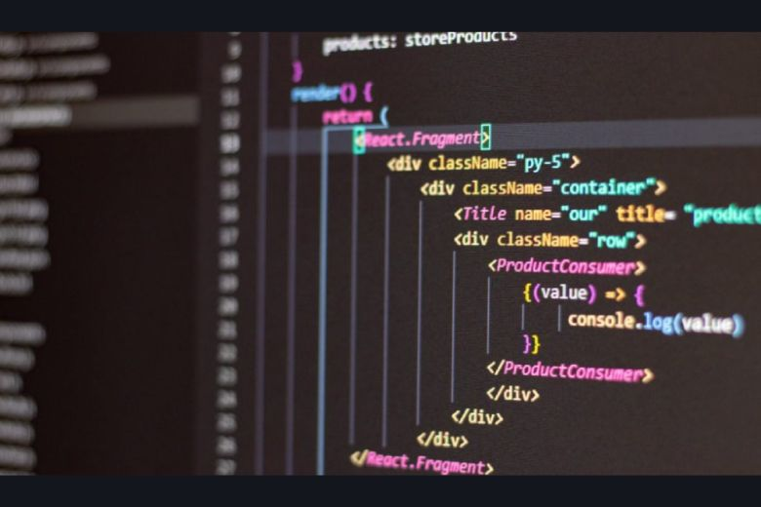
Hình 1.1. Code python

1.4.2.OpenCV
OpenCV (Open Source Computer Vision Library) là thư viện chuyên về xử lý ảnh và thị giác máy tính. OpenCV hoạt động bằng cách xử lý từng khung hình (frame) của video như một ma trận pixel, từ đó thực hiện các phép biến đổi như lọc ảnh, phát hiện cạnh, nhận diện đối tượng và theo dõi chuyển động.
Trong hệ thống, OpenCV được dùng để:
- Đọc video từ camera hoặc file
- Xử lý từng frame theo thời gian thực
- Vẽ khung nhận diện phương tiện
- Xác định vùng kiểm soát giao thông (line, ROI)
Lợi ích:
- Xử lý video thời gian thực nhanh.
- Hỗ trợ nhiều thuật toán xử lý ảnh.
- Dễ tích hợp với YOLO và Python.
Kiến trúc xử lý hình ảnh trong OpenCV
OpenCV coi mỗi hình ảnh là một mảng đa chiều (NumPy array). Kiến trúc xử lý thường đi theo quy trình:
- Image Acquisition: Đọc dữ liệu từ luồng Camera/File.
- Preprocessing: Thay đổi kích thước, lọc nhiễu, chuyển đổi không gian màu.
- Feature Extraction: Trích xuất các đặc trưng như cạnh (edges), đường bao (contours).
- Transformation: Cắt ảnh (Crop), xoay ảnh (Rotate), hoặc nắn thẳng ảnh biển số.
Các kỹ thuật OpenCV trọng tâm trong dự án
- Kỹ thuật đọc và xử lý frame ảnh/video
- Kỹ thuật: Hệ thống sử dụng OpenCV để đọc dữ liệu đầu vào từ ảnh, video hoặc camera. Với ảnh được gửi từ giao diện web, hệ thống dùng cv2.imdecode() để chuyển dữ liệu ảnh sang frame OpenCV. Với video, hệ thống có thể dùng cv2.VideoCapture() để đọc từng khung hình.
- Lý thuyết: Video thực chất là một chuỗi các khung hình liên tiếp. Để mô hình AI có thể xử lý video, hệ thống cần tách video thành từng frame ảnh riêng lẻ. Mỗi frame sau đó được đưa vào mô hình YOLO để phát hiện phương tiện, biển số hoặc các đối tượng liên quan.
- Vai trò: Đây là bước đầu tiên trong toàn bộ hệ thống. Kỹ thuật này giúp hệ thống tiếp nhận dữ liệu đầu vào, chuẩn bị frame ảnh cho mô hình YOLO và phục vụ quá trình phát hiện vi phạm giao thông trong ảnh hoặc video.
- Kỹ thuật cắt vùng quan tâm ROI
- Kỹ thuật: Sau khi YOLO phát hiện đối tượng, hệ thống sử dụng kỹ thuật ROI để cắt riêng vùng chứa phương tiện hoặc biển số xe từ ảnh gốc.
- Ví dụ:
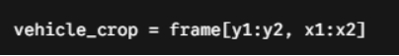
- Lý thuyết: ROI là viết tắt của Region of Interest, nghĩa là vùng quan tâm trong ảnh. Thay vì xử lý toàn bộ khung hình, hệ thống chỉ tập trung vào vùng chứa đối tượng cần xử lý. Vùng này được xác định dựa trên tọa độ bounding box mà YOLO trả về.
- Vai trò: Kỹ thuật ROI giúp loại bỏ phần nền không cần thiết, giảm nhiễu, tăng tốc độ xử lý và hỗ trợ nhận dạng biển số chính xác hơn. Đây là kỹ thuật quan trọng khi hệ thống cần cắt ảnh phương tiện vi phạm hoặc cắt riêng vùng biển số để đưa vào OCR.
- Kỹ thuật tiền xử lý ảnh biển số
- Kỹ thuật: Hệ thống sử dụng các kỹ thuật tiền xử lý ảnh như phóng to ảnh biển số bằng cv2.resize() và làm nét ảnh bằng cv2.filter2D() trước khi đưa vào OCR.
- Ví dụ:
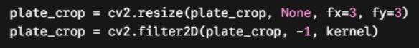
- Lý thuyết: Trong video giao thông, biển số thường có kích thước nhỏ, bị mờ hoặc thiếu sáng. Nếu đưa trực tiếp ảnh biển số vào OCR, kết quả nhận dạng có thể bị sai. Vì vậy, cần tiền xử lý ảnh để làm rõ ký tự, tăng kích thước vùng biển số và cải thiện chất lượng ảnh đầu vào.
- Vai trò: Kỹ thuật này giúp OCR đọc biển số chính xác hơn, đặc biệt trong trường hợp biển số nhỏ hoặc ảnh chưa đủ rõ. Đây là bước quan trọng để hệ thống lưu đúng thông tin phương tiện vi phạm.
- Kỹ thuật xử lý tọa độ hình học
- Kỹ thuật: Hệ thống tính tọa độ tâm của phương tiện dựa trên bounding box được phát hiện.
- Ví dụ:
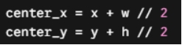
- Lý thuyết: Mỗi đối tượng trong ảnh có thể được biểu diễn bằng một khung bao gồm tọa độ và kích thước. Tọa độ tâm của đối tượng là điểm đại diện cho vị trí của phương tiện trong khung hình. Dựa vào điểm này, hệ thống có thể so sánh vị trí phương tiện với các vùng giám sát như vạch dừng, làn đường hoặc vùng cấm.
- Vai trò: Kỹ thuật xử lý tọa độ giúp hệ thống xác định vị trí phương tiện trong ảnh. Đây là nền tảng để phát hiện các hành vi vi phạm như vượt vạch dừng, vượt đèn đỏ hoặc đi sai làn.
- Kỹ thuật phát hiện vượt vạch dừng
- Kỹ thuật: Hệ thống so sánh tọa độ của phương tiện với vị trí vạch dừng đã được thiết lập trước.
- Ví dụ:
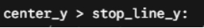
- Lý thuyết: Vạch dừng có thể được biểu diễn bằng một đường tọa độ cố định trên khung hình. Khi phương tiện di chuyển, tọa độ tâm của phương tiện thay đổi theo từng frame. Nếu tâm phương tiện vượt qua vạch dừng trong lúc đèn đỏ, hệ thống xác định đây là hành vi vi phạm.
- Vai trò: Kỹ thuật này dùng để phát hiện phương tiện vượt đèn đỏ hoặc vượt vạch dừng. Khi phát hiện vi phạm, hệ thống có thể lưu lại ảnh bằng chứng, thời gian vi phạm và thông tin biển số xe nếu nhận dạng được.
- Kỹ thuật phân vùng làn đường
- Kỹ thuật: Hệ thống thiết lập các vùng làn đường bằng tọa độ hình học, sau đó kiểm tra phương tiện đang nằm trong làn nào.
- Ví dụ:
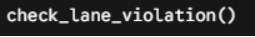
- Lý thuyết: Mỗi làn đường trong ảnh có thể được biểu diễn bằng một vùng hình học, chẳng hạn hình chữ nhật hoặc đa giác. Khi phương tiện xuất hiện, hệ thống lấy tọa độ tâm của phương tiện để kiểm tra xem nó thuộc vùng làn nào. Nếu loại phương tiện không phù hợp với làn đường đó, hệ thống xác định là vi phạm sai làn.
- Vai trò: Kỹ thuật này giúp hệ thống phát hiện hành vi đi sai làn, ví dụ xe máy đi vào làn ô tô hoặc ô tô đi vào làn xe máy. Đây là một trong những kỹ thuật quan trọng giúp hệ thống phân tích hành vi giao thông thay vì chỉ nhận diện phương tiện.

1.4.3.YOLO
YOLO là mô hình học sâu dùng để phát hiện đối tượng trong ảnh/video theo thời gian thực. YOLO hoạt động theo nguyên lý chia ảnh thành nhiều vùng lưới (grid), sau đó dự đoán đồng thời vị trí và loại đối tượng trong một lần xử lý duy nhất. Khác với các mô hình truyền thống phải quét nhiều lần, YOLO chỉ xử lý một lần duy nhất trên toàn bộ ảnh, giúp tăng tốc độ rất cao.
Trong hệ thống, YOLO được sử dụng để:
- Phát hiện xe máy, ô tô, xe tải…
- Xác định vị trí và bounding box của phương tiện
- Cung cấp dữ liệu cho bước tracking và phát hiện vi phạm
Lợi ích:
Tốc độ xử lý nhanh, phù hợp real-time
Độ chính xác cao
Có thể triển khai trên video camera trực tiếp
Kiến trúc mạng của YOLO11s
YOLO11s là phiên bản kích thước nhỏ thuộc dòng YOLO11 của Ultralytics. Chữ “s” là viết tắt của small, nghĩa là mô hình có số lượng tham số và chi phí tính toán vừa phải, phù hợp với các bài toán cần tốc độ xử lý nhanh như nhận diện phương tiện, biển số xe và phát hiện vi phạm giao thông trong video. Theo Ultralytics, YOLO11s dùng ảnh đầu vào kích thước 640, có khoảng 9,4 triệu tham số và 21,5 GFLOPs, cân bằng giữa tốc độ và độ chính xác.
Về tổng thể, YOLO11s gồm 3 phần chính: Backbone, Neck và Head.
1. Backbone
Backbone là phần đầu của mạng, có nhiệm vụ trích xuất đặc trưng từ ảnh đầu vào. Khi một ảnh giao thông được đưa vào mô hình, Backbone sẽ học các đặc trưng quan trọng như cạnh, màu sắc, hình dạng xe, biển số, người điều khiển và các đối tượng liên quan. Ở các tầng đầu, mạng học các đặc trưng đơn giản như đường viền, góc cạnh. Ở các tầng sâu hơn, mạng học các đặc trưng phức tạp hơn như hình dạng xe máy, ô tô hoặc biển số xe.
Trong YOLO11s, Backbone sử dụng các khối chính như:
- Conv: lớp tích chập dùng để trích xuất đặc trưng ảnh.
- C3k2: khối xử lý đặc trưng giúp mô hình học tốt hơn nhưng vẫn giữ được tốc độ nhanh.
- SPPF: khối Spatial Pyramid Pooling Fast, giúp mô hình nhận diện đối tượng ở nhiều kích thước khác nhau.
- C2PSA: khối attention giúp mô hình tập trung tốt hơn vào các vùng quan trọng trong ảnh.
Vai trò của Backbone trong hệ thống là giúp mô hình phát hiện được các đặc trưng của phương tiện, biển số và các đối tượng giao thông trước khi chuyển sang các bước xử lý tiếp theo.
2. Neck
Neck là phần nằm giữa Backbone và Head, có nhiệm vụ kết hợp đặc trưng ở nhiều mức khác nhau. Trong ảnh giao thông, các đối tượng có kích thước rất khác nhau. Ví dụ, ô tô hoặc xe tải thường có kích thước lớn, trong khi biển số xe, mũ bảo hiểm hoặc đèn tín hiệu lại có kích thước nhỏ. Vì vậy, Neck giúp mô hình kết hợp thông tin từ nhiều tầng đặc trưng để nhận diện tốt cả đối tượng lớn và nhỏ.
YOLO11s sử dụng cơ chế kết hợp đặc trưng thông qua các thao tác như:
- Upsample: phóng to bản đồ đặc trưng để kết hợp với đặc trưng tầng thấp hơn.
- Concat: nối các bản đồ đặc trưng lại với nhau.
- C3k2: tiếp tục xử lý và tinh chỉnh đặc trưng sau khi kết hợp.
Vai trò của Neck là giúp mô hình tăng khả năng nhận diện các đối tượng có kích thước khác nhau, đặc biệt hữu ích trong bài toán giao thông vì biển số xe thường nhỏ hơn rất nhiều so với toàn bộ phương tiện.
3. Head
Head là phần cuối của mạng, có nhiệm vụ đưa ra kết quả dự đoán. Sau khi Backbone trích xuất đặc trưng và Neck kết hợp đặc trưng, Head sẽ dự đoán các thông tin cần thiết của đối tượng trong ảnh, bao gồm:
- Vị trí bounding box của đối tượng.
- Nhãn lớp của đối tượng.
- Độ tin cậy của dự đoán.
Trong YOLO11s, Head phát hiện đối tượng trên 3 mức đặc trưng:
- P3/8: dùng cho đối tượng nhỏ.
- P4/16: dùng cho đối tượng trung bình.
- P5/32: dùng cho đối tượng lớn.
Theo cấu hình YOLO11 của Ultralytics, phần Detect nhận đầu vào từ ba tầng đặc trưng P3, P4 và P5 để phát hiện đối tượng ở nhiều kích thước khác nhau. Đối với hệ thống phát hiện vi phạm giao thông, Head sẽ trả về kết quả như xe máy, ô tô, xe tải, biển số xe, mũ bảo hiểm hoặc người tham gia giao thông. Các kết quả này được sử dụng cho các bước tiếp theo như tracking, OCR và kiểm tra vi phạm.

1.4.4.Deep Learning
Deep Learning là một nhánh của trí tuệ nhân tạo, sử dụng mạng nơ-ron nhiều lớp (neural networks) để học từ dữ liệu lớn. Mô hình sẽ tự động trích xuất đặc trưng từ dữ liệu thay vì phải lập trình thủ công.
Trong hệ thống, Deep Learning được dùng để:
- Huấn luyện mô hình nhận diện phương tiện
- Cải thiện độ chính xác của YOLO
- Phân tích hành vi giao thông phức tạp
Nguyên lý hoạt động:
- Nhận dữ liệu đầu vào (ảnh/video)
- Truyền qua nhiều lớp mạng nơ-ron
- Học đặc trưng và tối ưu sai số bằng backpropagation
Lợi ích:
- Độ chính xác cao hơn phương pháp truyền thống
- Tự học từ dữ liệu lớn
- Phù hợp với bài toán nhận diện hình ảnh
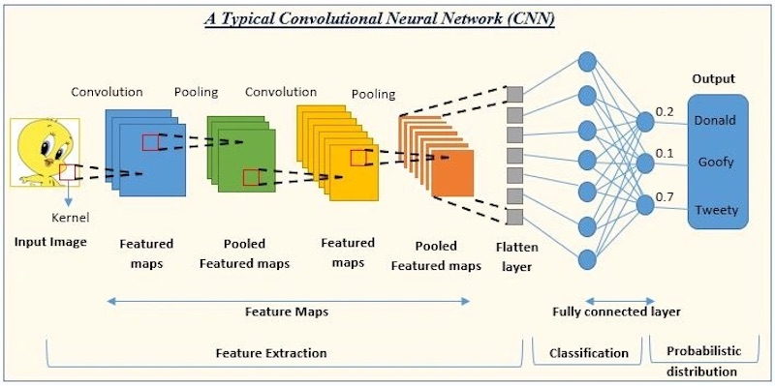
Hình 1.2. Mô hình deep learning

1.4.5.MySQL
MySQL là hệ quản trị cơ sở dữ liệu quan hệ (RDBMS), hoạt động dựa trên việc lưu trữ dữ liệu theo bảng (table) và sử dụng ngôn ngữ SQL để truy vấn, thêm, sửa, xóa dữ liệu.
Trong hệ thống, MySQL được sử dụng để:
- Lưu thông tin vi phạm giao thông
- Lưu dữ liệu phương tiện và thời gian vi phạm
- Quản lý tài khoản người dùng và admin
Lợi ích:
- Lưu trữ dữ liệu có cấu trúc rõ ràng
- Truy vấn nhanh, ổn định
- Dễ dàng mở rộng và bảo trì

1.4.6.Flask/API Backend
Flask là một micro-framework của Python dùng để xây dựng ứng dụng web và API. Flask hoạt động theo mô hình client-server, trong đó server xử lý logic và trả dữ liệu về cho giao diện người dùng.
Trong hệ thống, Flask đảm nhiệm vai trò trung gian:
- Nhận dữ liệu từ module AI (YOLO + OpenCV)
- Xử lý và lưu dữ liệu vào MySQL
- Cung cấp API cho giao diện web hiển thị dữ liệu
Lợi ích:
- Nhẹ, dễ triển khai
- Linh hoạt trong thiết kế API
- Dễ tích hợp với Python AI system
Kiến trúc Flask trong hệ thống
- Trong hệ thống, Flask được tổ chức theo mô hình Client - Server.
- Client: là giao diện web, nơi người dùng tải ảnh, video hoặc sử dụng camera.
- Flask Server: tiếp nhận yêu cầu từ client, xử lý dữ liệu và điều phối các module AI.
- AI Processing: gồm YOLO, OpenCV và OCR, dùng để phát hiện phương tiện, biển số và vi phạm.
- Database: lưu thông tin vi phạm như biển số, thời gian, loại vi phạm và ảnh bằng chứng.
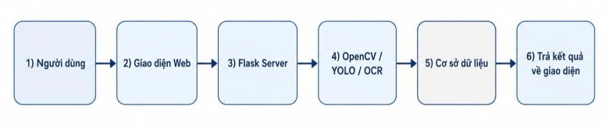
Hình 1.3. Quy trình kiến trúc trong hệ thống

1.4.7.HTML, CSS, JavaScript
HTML, CSS và JavaScript là bộ ba công nghệ nền tảng quan trọng trong phát triển giao diện web, được sử dụng rộng rãi để xây dựng các hệ thống website hiện đại. Đây là các công nghệ chạy trực tiếp trên trình duyệt, giúp người dùng có thể tương tác với hệ thống một cách trực quan mà không cần cài đặt thêm phần mềm.
- HTML (HyperText Markup Language) là ngôn ngữ dùng để xây dựng cấu trúc của trang web. HTML hoạt động dựa trên các thẻ (tag) để định nghĩa các thành phần như tiêu đề, đoạn văn, bảng dữ liệu, biểu mẫu nhập liệu, nút bấm và các khu vực hiển thị thông tin. Trong hệ thống, HTML được sử dụng để tạo bố cục trang quản lý vi phạm, hiển thị danh sách phương tiện, hình ảnh vi phạm và thông tin chi tiết.
- CSS (Cascading Style Sheets) là ngôn ngữ dùng để định dạng và thiết kế giao diện cho trang web. CSS cho phép điều chỉnh màu sắc, kích thước, bố cục, khoảng cách và hiệu ứng hiển thị, giúp giao diện trở nên trực quan và dễ sử dụng hơn. Trong hệ thống, CSS được sử dụng để thiết kế giao diện quản trị, bảng dữ liệu vi phạm và tối ưu trải nghiệm người dùng trên nhiều thiết bị khác nhau.
- JavaScript là ngôn ngữ lập trình phía client, giúp tạo ra các chức năng tương tác động trên trang web. JavaScript hoạt động bằng cách xử lý sự kiện người dùng như click, nhập dữ liệu hoặc gửi yêu cầu đến server mà không cần tải lại trang. Trong hệ thống, JavaScript được sử dụng để gọi API từ backend Flask, hiển thị dữ liệu vi phạm theo thời gian thực, xử lý lọc dữ liệu và cập nhật giao diện động.
Ba công nghệ này khi kết hợp với nhau tạo thành một giao diện web hoàn chỉnh: HTML đảm nhận cấu trúc, CSS đảm nhận thiết kế và JavaScript đảm nhận tính tương tác. Nhờ đó, hệ thống có thể hiển thị dữ liệu vi phạm giao thông một cách trực quan, dễ theo dõi và hỗ trợ người quản trị thao tác nhanh chóng, hiệu quả.

CHƯƠNG 2: PHÂN TÍCH VÀ THIẾT KẾ HỆ THỐNG

2.1.Phân tích yêu cầu của hệ thống
Trong thực tế, việc giám sát giao thông bằng các phương pháp thủ công tốn nhiều nhân lực, thậm chí gặp nhiều khó khăn. Khó có thể theo dõi liên tục mà còn dễ xảy ra sai sót trong các giờ cao điểm hay khu dân cư đông đúc. Vì vậy, hệ thống phát hiện vi phạm an toàn giao thông có khả năng đáp ứng nhu cầu hoạt động liên tục, xử lý nhanh và có độ chính xác cao trong việc xử lý và nhận diện vi phạm.
Hệ thống phát hiện vi phạm an toàn giao thông được xây nhằm hỗ trợ tự động giám sát và phát hiện các hành vi vi phạm giao thông thông qua việc phân tích video từ các camera giám sát. Hệ thống cần đảm bảo khả năng xử lý video theo thời gian thực, phát hiện các phương tiện và lưu trữ thông tin vi phạm phục vụ cho công tác quản lý.

2.1.1. Giới thiệu phạm vi hệ thống
Hệ thống là một ứng dụng Web (Web Application) tích hợp AI, có khả năng xử lý luồng dữ liệu từ ảnh/video/camera để phát hiện loại phương tiện và đọc biển số.

2.1.2. Các ràng buộc thiết kế và triển khai
- Ràng buộc công nghệ: Sử dụng ngôn ngữ Python cho Backend để tận dụng các thư viện AI mạnh mẽ nhất.
- Ràng buộc phần cứng: Cần máy tính có GPU (NVIDIA) để chạy mô hình Deep Learning (YOLO11s) đạt tốc độ thời gian thực tốt nhất.
- Ràng buộc dữ liệu: Hệ thống phải nhận diện được loại xe, biển số xe và các định dạng biển số phổ biến tại Việt Nam.

2.2. Yêu cầu chức năng và phi chức năng

2.2.1. Yêu cầu chức năng ( Functional Requirements – FR )
Chức năng nhận diện dữ liệu video
Tên yêu cầu chức năng | Mô tả
Nhận dữ liệu video | Hệ thống có khả năng nhận dữ liệu video từ camera giao thông hoặc file video lưu sẵn để phục vụ quá trình phân tích và phát hiện vi phạm giao thông.
Xử lý video đầu vào | Video sau khi được đưa vào hệ thống sẽ được xử lý theo từng frame nhằm phục vụ cho việc nhận diện phương tiện và phát hiện vi phạm.
Bảng 2.1. Chức năng nhận diện dữ liệu video
Chức năng nhận diện phương tiện
Tên yêu cầu chức năng | Mô tả
Nhận diện phương tiện giao thông | Hệ thống sử dụng mô hình YOLO để nhận diện các phương tiện giao thông như ô tô, xe máy, xe tải và xe buýt trong video.
Tạo bounding box | Sau khi nhận diện phương tiện, hệ thống sẽ tạo bounding box để xác định vị trí của phương tiện trong khung hình
Gán ID phương tiện | Hệ thống tự động gán ID cho từng phương tiện nhằm hỗ trợ theo dõi chuyển động giữa các frame video.
Bảng 2.2. Chức năng nhận diện phương tiện
Chức năng theo dõi phương tiện

Tên yêu cầu chức năng | Mô tả
Theo dõi chuyển động phương tiện | Hệ thống theo dõi vị trí và chuyển động của phương tiện qua nhiều frame video khác nhau.
Xác định hướng di chuyển | Hệ thống phân tích vị trí của phương tiện để xác định hướng di chuyển trong vùng giám sát.
Theo dõi quỹ đạo phương tiện | Hệ thống ghi nhận quỹ đạo di chuyển của phương tiện nhằm phục vụ quá trình phát hiện vi phạm.
Phân biệt nhiều phương tiện | Hệ thống có khả năng theo dõi và phân biệt nhiều phương tiện cùng lúc trong video giao thông.
Bảng 2.3. Chức năng theo dõi phương tiện
Chức năng phát hiện vi phạm

Tên yêu cầu chức năng | Mô tả
Phát hiện vượt đèn đỏ | Hệ thống kiểm tra trạng thái đèn giao thông và xác định phương tiện có vượt qua vạch dừng khi đèn đỏ hay không.
Xác định thời điểm vi phạm | Khi phát hiện phương tiện vượt đèn đỏ, hệ thống sẽ ghi nhận thời điểm xảy ra vi phạm.
Phát hiện đi sai làn đường | Hệ thống xác định vùng làn đường và kiểm tra phương tiện có di chuyển sai khu vực quy định hay không.
Phát hiện không đội mũ bảo hiểm | Hệ thống kiểm tra vùng đầu của người điều khiển xe máy để xác định có đội mũ bảo hiểm hay không.
Theo dõi người điều khiển xe máy | Hệ thống theo dõi vị trí người điều khiển xe máy nhằm hỗ trợ phát hiện hành vi không đội mũ bảo hiểm.
Bảng 2.4. Chức năng phát hiện vi phạm
Chức năng lưu trữ dữ liệu vi phạm

Tên yêu cầu chức năng | Mô tả
Chụp ảnh vi phạm | Khi phát hiện vi phạm, hệ thống tự động chụp và lưu hình ảnh phương tiện vi phạm.
Lưu thông tin vi phạm | Hệ thống lưu loại vi phạm, thời gian vi phạm và ID phương tiện vào cơ sở dữ liệu.
Lưu dữ liệu vào MySQL | Toàn bộ dữ liệu vi phạm được lưu trữ trong cơ sở dữ liệu MySQL phục vụ cho việc quản lý và tra cứu.
Bảng 2.5. Chức năng lưu trữ dữ liệu vi phạm
Chức năng quản lý dữ liệu
Tên yêu cầu chức năng | Mô tả
Xem danh sách vi phạm | Người quản trị có thể xem danh sách các trường hợp vi phạm đã được hệ thống ghi nhận.
Tìm kiếm dữ liệu vi phạm | Hệ thống hỗ trợ tìm kiếm dữ liệu vi phạm theo thời gian hoặc loại vi phạm.
Xem hình ảnh vi phạm | Người quản trị có thể xem lại hình ảnh phương tiện vi phạm đã được lưu trữ trong hệ thống.
Theo dõi hoạt động hệ thống | Người quản trị có thể theo dõi trạng thái hoạt động của hệ thống phát hiện vi phạm giao thông.
Bảng 2.6. Chức năng quản lý dữ liệu

2.2.2.Yêu cầu phi chức năng
Ngoài các chức năng chính, hệ thống phát hiện vi phạm an toàn giao thông cần đáp ứng các yêu cầu phi chức năng nhằm đảm bảo khả năng hoạt động ổn định, chính xác và dễ mở rộng trong thực tế.
Hiệu năng
- Hệ thống cần xử lý video nhanh và liên tục.
- Thời gian nhận diện phương tiện và phát hiện vi phạm phải ngắn.
- Giảm độ trễ trong quá trình xử lý video để đảm bảo kết quả gần với thời gian thực.
Độ chính xác
- Nhận diện đúng các loại phương tiện giao thông như xe máy, ô tô, xe tải.
- Phát hiện chính xác các hành vi vi phạm như vượt đèn đỏ, đi sai làn đường và không đội mũ bảo hiểm.
- Hạn chế tối đa các trường hợp nhận diện sai hoặc bỏ sót đối tượng.
Khả năng mở rộng
- Có thể bổ sung thêm nhiều camera hoặc nhiều video đầu vào.
- Có thể mở rộng thêm các chức năng và loại vi phạm mới trong tương lai.
- Dễ dàng nâng cấp hoặc thay đổi mô hình AI.
Tính ổn định
- Hệ thống có khả năng hoạt động liên tục trong thời gian dài.
- Đảm bảo không bị gián đoạn khi xử lý video.
- Dữ liệu vi phạm được lưu trữ ổn định và an toàn.

2.3.Thiết kế hệ thống

2.3.1.Kiến trúc tổng thể
Hệ thống được phát triển theo mô hình Client-Server kết hợp với kiến trúc xử lý AI trên cùng một backend server. Trong đó, người dùng thao tác trên giao diện web, còn server đảm nhiệm việc tiếp nhận dữ liệu, xử lý ảnh/video, gọi mô hình YOLO11s, nhận dạng biển số và lưu thông tin vi phạm.
Cấu trúc hệ thống được chia thành 4 lớp chính:
- Lớp trình diễn (Presentation Layer - Client) hoạt động trên trình duyệt web của người dùng. Lớp này chịu trách nhiệm cung cấp giao diện để người dùng tải ảnh, tải video hoặc sử dụng camera. Ngoài ra, lớp trình diễn còn có nhiệm vụ hiển thị kết quả nhận diện, cảnh báo vi phạm, biển số xe và danh sách các trường hợp vi phạm đã được hệ thống ghi nhận.
- Lớp logic ứng dụng (Application Layer - Flask Server) được xây dựng bằng Flask Framework. Đây là thành phần trung gian giữa giao diện web và các module xử lý AI. Flask Server có nhiệm vụ tiếp nhận request từ client, kiểm tra dữ liệu đầu vào, chuyển đổi dữ liệu thành dạng phù hợp và gọi các module xử lý như OpenCV, YOLO11s và OCR. Sau khi xử lý xong, server trả kết quả về giao diện web để người dùng theo dõi.
- Lớp xử lý lõi trí tuệ nhân tạo (AI Processing Layer) là trung tâm xử lý chính của hệ thống. Lớp này bao gồm mô hình YOLO11s, thư viện OpenCV, module OCR và các thuật toán xử lý tọa độ. YOLO11s được sử dụng để phát hiện các đối tượng như phương tiện, người điều khiển, mũ bảo hiểm, biển số xe và đèn tín hiệu. OpenCV hỗ trợ đọc ảnh, tách frame video, cắt vùng đối tượng, vẽ khung nhận diện và lưu ảnh bằng chứng. OCR được sử dụng để nhận dạng ký tự biển số xe từ vùng ảnh đã được cắt.
- Lớp lưu trữ dữ liệu (Database Layer) có nhiệm vụ lưu lại các thông tin liên quan đến vi phạm giao thông. Các dữ liệu được lưu gồm biển số xe, loại phương tiện, loại vi phạm, thời gian vi phạm, ảnh bằng chứng và trạng thái xử lý. Nhờ có cơ sở dữ liệu, người dùng có thể tra cứu lại các trường hợp vi phạm đã được hệ thống phát hiện.

2.3.2. Sơ đồ và Luồng dữ liệu chi tiết
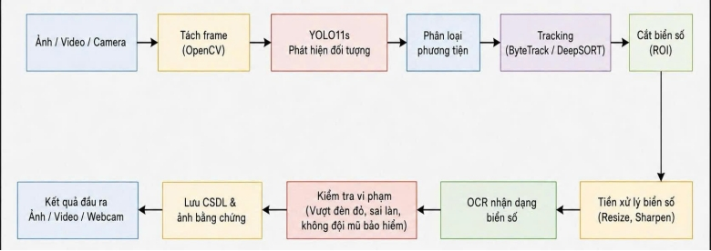
Hình 2.1. Sơ đồ kiến trúc hệ thống của dự án
Luồng dữ liệu xử lý ảnh tĩnh
Đối với dữ liệu ảnh tĩnh, người dùng thực hiện tải ảnh giao thông lên hệ thống thông qua giao diện web. Ảnh được truyền từ phía Client đến Flask Server bằng phương thức POST dưới dạng dữ liệu đa phần. Tại Server, hình ảnh được OpenCV giải mã trực tiếp trong bộ nhớ thành mảng ảnh NumPy, không cần ghi tạm xuống ổ cứng. Cách xử lý này giúp giảm thời gian truy xuất dữ liệu và tối ưu hiệu năng cho hệ thống.
Sau khi ảnh được giải mã, frame ảnh được đưa vào mô hình YOLO11s để phát hiện các đối tượng giao thông như xe máy, ô tô, người điều khiển, mũ bảo hiểm, biển số xe hoặc đèn tín hiệu. Dựa trên kết quả phát hiện, hệ thống xác định vị trí các đối tượng thông qua bounding box. Nếu phát hiện biển số xe, vùng biển số sẽ được cắt ra bằng kỹ thuật ROI và đưa vào OCR để nhận dạng ký tự.
Bên cạnh việc nhận diện phương tiện và biển số, hệ thống còn thực hiện kiểm tra một số điều kiện vi phạm nếu ảnh đầu vào có đủ thông tin, chẳng hạn như không đội mũ bảo hiểm, đi sai làn hoặc vượt vạch dừng. Kết quả xử lý sau cùng được trả về phía Client dưới dạng dữ liệu JSON, bao gồm loại phương tiện, biển số xe, loại vi phạm nếu có và hình ảnh đã được vẽ khung nhận diện.
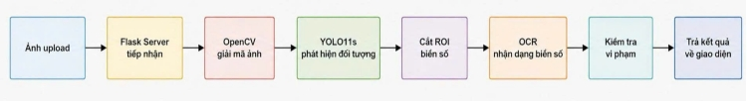
Hình 2.2. Quy trình xử lý ảnh tỉnh

Luồng dữ liệu xử lý video file
Đối với dữ liệu video, người dùng tải video giao thông lên hệ thống thông qua giao diện web. Flask Server tiếp nhận video và lưu trữ tạm thời để phục vụ quá trình xử lý. Sau đó, OpenCV sử dụng thuật toán VideoCapture để đọc video và tách video thành các khung hình riêng lẻ.
Mỗi khung hình được đưa vào mô hình YOLO11s để phát hiện phương tiện, biển số, người tham gia giao thông và các đối tượng liên quan. Đối với những phương tiện xuất hiện liên tục trong nhiều khung hình, hệ thống có thể kết hợp thuật toán tracking như ByteTrack hoặc DeepSORT để duy trì định danh riêng cho từng phương tiện. Việc gán ID giúp hệ thống theo dõi quỹ đạo di chuyển của phương tiện, đồng thời hạn chế tình trạng ghi nhận trùng lặp cùng một hành vi vi phạm.
Sau bước phát hiện và theo dõi phương tiện, hệ thống sử dụng thông tin tọa độ bounding box để kiểm tra các hành vi vi phạm. Cụ thể, nếu phương tiện vượt qua vạch dừng trong lúc đèn đỏ, hệ thống ghi nhận vi phạm vượt đèn đỏ. Nếu xe máy không phát hiện mũ bảo hiểm, hệ thống ghi nhận vi phạm không đội mũ bảo hiểm. Nếu phương tiện đi vào vùng làn đường không đúng quy định, hệ thống ghi nhận vi phạm đi sai làn.
Các khung hình sau khi xử lý được vẽ khung nhận diện, ghi chú biển số xe và loại vi phạm. Khi phát hiện vi phạm, hệ thống lưu ảnh bằng chứng cùng các thông tin liên quan vào cơ sở dữ liệu. Sau quá trình xử lý, các frame có thể được ghép lại thành video kết quả và trả về giao diện để người dùng theo dõi.
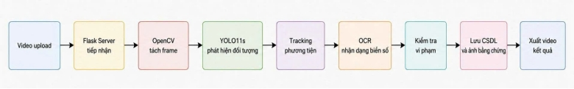
Hình 2.3. Quy trình xử lý file video
Luồng dữ liệu xử lý thời gian thực
Đối với luồng camera hoặc webcam, hệ thống xử lý dữ liệu theo thời gian thực. Người dùng bật camera trên giao diện web, sau đó phía Client sử dụng HTML5 Video kết hợp với Canvas để trích xuất từng frame từ luồng camera. Thay vì truyền toàn bộ video stream về server, hệ thống chỉ gửi các frame ảnh theo chu kỳ nhất định nhằm giảm tải đường truyền và tối ưu tốc độ xử lý.
Tại Flask Server, mỗi frame được OpenCV giải mã và đưa vào mô hình YOLO11s để phát hiện đối tượng. Kết quả phát hiện được sử dụng để xác định phương tiện, biển số, người điều khiển, mũ bảo hiểm và các đối tượng liên quan. Đối với phương tiện xuất hiện liên tục qua nhiều frame, hệ thống có thể lưu trạng thái theo ID để theo dõi phương tiện ổn định hơn và tránh ghi nhận trùng lặp.
Trong trường hợp cần nhận dạng biển số xe, hệ thống cắt vùng biển số từ frame bằng kỹ thuật ROI. Vùng ảnh biển số sau đó được tiền xử lý bằng các kỹ thuật như phóng to, làm nét hoặc chuyển đổi ảnh xám trước khi đưa vào OCR. Nếu cùng một biển số được nhận dạng qua nhiều frame, hệ thống có thể so sánh kết quả và lựa chọn chuỗi ký tự có độ ổn định cao nhất.
Đối với chức năng phát hiện vi phạm, hệ thống phân tích vị trí phương tiện dựa trên tọa độ bounding box và so sánh với các vùng giám sát đã thiết lập, chẳng hạn như vạch dừng, làn đường hoặc vùng cấm. Khi phát hiện phương tiện vi phạm, hệ thống lưu ảnh bằng chứng, biển số xe, loại vi phạm và thời gian vi phạm vào cơ sở dữ liệu. Kết quả cảnh báo được trả về giao diện web để hiển thị trực tiếp cho người dùng.
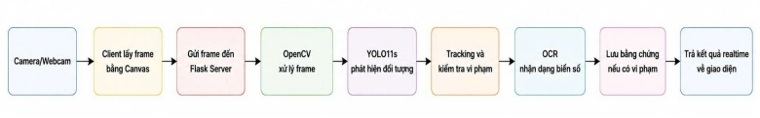
Hình 2.4. Quy trình xử lý thời gian thực
Cơ chế hỗ trợ trong xử lý thời gian thực
Để tăng độ ổn định khi xử lý luồng camera hoặc webcam, hệ thống có thể tích hợp thêm một số cơ chế hỗ trợ.
- Thứ nhất, hệ thống sử dụng cơ chế gom cụm khung hình đối với các frame liên tiếp của cùng một phương tiện. Việc gom cụm theo ID giúp hệ thống theo dõi phương tiện ổn định hơn, hạn chế tình trạng một phương tiện bị ghi nhận nhiều lần trong cùng một hành vi vi phạm.
- Thứ hai, hệ thống có thể đánh giá chất lượng ảnh trước khi đưa vào OCR. Trong thực tế, ảnh biển số có thể bị mờ do phương tiện di chuyển nhanh, camera rung hoặc ánh sáng yếu. Vì vậy, OpenCV có thể được sử dụng để đánh giá độ nét của ảnh và chọn ra frame rõ nhất phục vụ quá trình nhận dạng biển số.
- Thứ ba, hệ thống có thể áp dụng cơ chế bỏ phiếu kết quả OCR. Khi cùng một biển số được đọc qua nhiều frame, các kết quả nhận dạng sẽ được so sánh với nhau. Chuỗi ký tự xuất hiện nhiều lần hoặc có độ tin cậy cao hơn sẽ được chọn làm kết quả cuối cùng. Cơ chế này giúp giảm sai sót khi nhận dạng biển số trong điều kiện thực tế.

2.3.2. Thiết kế cơ sở dữ liệu
Dữ liệu
- Bảng violations
Tên | Kiểu dữ liệu
Id | Int
Vehicle_id | Int
Plate | Varchar
Type | Varchar
Time | Datetime
Video_id | Int
Image | Text
Status | Enum(pending, approved, rejected)

Bảng 2.7. Mô tả cơ dở dữ liệu bảng Violations
- Bảng Vehicles
Tên | Kiểu dữ liệu
Vehicle_id | Int
Vehicle_type | Varchar
Created_at | Timestamp

Bảng 2.8. Mô tả cơ dở dữ liệu bảng Vehicles
- Bảng Videos
Tên | Kiểu dữ liệu
Id | Int
Path | Varchar
name | Varchar
Location | Varchar
Created | Timestamp

Bảng 2.9. Mô tả cơ dở dữ liệu bảng Videos

2.2.3.Thiết kế mô hình sử dụng (Use Case Diagram)
Sơ đồ Use Case của hệ thống gồm hai tác nhân chính là Người quản trị (Admin) và Hệ thống AI xử lý vi phạm, mô tả các chức năng chính được thực hiện trong hệ thống phát hiện vi phạm an toàn giao thông.
Hệ thống AI thực hiện các chức năng như: đọc video giao thông, xử lý từng frame video, nhận diện phương tiện giao thông, theo dõi chuyển động phương tiện, phát hiện các hành vi vi phạm như vượt đèn đỏ, đi sai làn đường, không đội mũ bảo hiểm, chụp hình ảnh vi phạm và lưu dữ liệu vi phạm vào cơ sở dữ liệu.
Quản trị viên (Admin) thực hiện các chức năng quản lý hệ thống như: đăng nhập hệ thống, xem danh sách vi phạm, xem hình ảnh vi phạm, tìm kiếm dữ liệu vi phạm, theo dõi trạng thái hoạt động hệ thống và quản lý dữ liệu vi phạm.
Ngoài ra, hệ thống còn hỗ trợ chức năng kết nối giữa hệ thống AI và cơ sở dữ liệu nhằm tự động cập nhật dữ liệu vi phạm và hiển thị kết quả trên giao diện quản lý.

2.2.4. Thiết kế luồng dữ liệu trọng tâm
Hệ thống phát hiện vi phạm an toàn giao thông được xây dựng theo mô hình xử lý video kết hợp trí tuệ nhân tạo nhằm phát hiện các hành vi vi phạm giao thông từ dữ liệu video do camera ghi lại. Khác với các hệ thống giám sát trực tiếp theo thời gian thực, hệ thống trong đề tài hoạt động dựa trên việc phân tích các video có sẵn được trích xuất từ camera giao thông.
Video đầu vào sẽ được hệ thống xử lý từng khung hình nhằm nhận diện phương tiện, theo dõi chuyển động và phân tích hành vi giao thông để xác định các trường hợp vi phạm.
Quy trình hoạt động của hệ thống gồm các bước sau:
Bước 1: Nhận dữ liệu video đầu vào
Hệ thống tiếp nhận video được ghi lại từ camera giao thông dưới dạng MP4.
Các video này chứa dữ liệu giao thông tại các tuyến đường hoặc nút giao cần giám sát.
Bước 2: Xử lý video bằng OpenCV
Sau khi nhận video đầu vào, hệ thống sử dụng OpenCV để:
- Đọc video
- Tách video thành từng frame
- Chuẩn hóa kích thước hình ảnh
- Xử lý chất lượng khung hình
- Vẽ các vùng giám sát và vạch giới hạn
Mỗi frame sẽ được xử lý tuần tự để phục vụ cho quá trình nhận diện phương tiện.
Bước 3: Nhận diện phương tiện bằng YOLO
Mô hình YOLO sẽ phân tích từng khung hình để phát hiện các phương tiện giao thông xuất hiện trong video như:
- Xe máy
- Ô tô
- Xe tải
- Xe bus
Sau khi nhận diện, hệ thống sẽ:
- Tạo bounding box quanh phương tiện
- Xác định tọa độ phương tiện
- Phân loại loại phương tiện
- Gán ID cho từng đối tượng để theo dõi
Bước 4: Theo dõi chuyển động phương tiện
Hệ thống tiếp tục theo dõi vị trí của phương tiện qua nhiều frame liên tiếp nhằm:
- Xác định hướng di chuyển
- Theo dõi quỹ đạo phương tiện
- Phân biệt các phương tiện khác nhau
- Hỗ trợ phân tích hành vi giao thông
Quá trình này giúp hệ thống biết được phương tiện có di chuyển qua vạch dừng hoặc đi vào vùng cấm hay không.
Bước 5: Phân tích và phát hiện vi phạm
Dựa trên dữ liệu vị trí và hướng di chuyển của phương tiện, hệ thống sẽ tiến hành phân tích hành vi giao thông.
Ví dụ:
- Nếu phương tiện vượt qua vạch dừng khi tín hiệu đèn đỏ đang hoạt động thì hệ thống xác định là vượt đèn đỏ.
- Nếu phương tiện di chuyển sang vùng làn đường không đúng quy định thì hệ thống xác định là đi sai làn.
Khi phát hiện vi phạm, hệ thống sẽ:
- Đánh dấu phương tiện vi phạm
- Chụp hình ảnh vi phạm
- Ghi nhận thời gian vi phạm
- Lưu thông tin vi phạm
Bước 6: Lưu dữ liệu vi phạm
Thông tin vi phạm được lưu vào cơ sở dữ liệu MySQL gồm:
- Loại phương tiện
- Loại vi phạm
- Thời gian vi phạm
- Hình ảnh vi phạm
- Thông tin liên quan khác
Dữ liệu này phục vụ cho việc quản lý và tra cứu sau này.
Bước 7: Hiển thị dữ liệu trên giao diện web
Thông qua Flask API, dữ liệu vi phạm sẽ được gửi lên giao diện web để người quản trị theo dõi.
Người quản trị có thể:
- Xem danh sách vi phạm
- Xem hình ảnh vi phạm
- Tìm kiếm dữ liệu
- Theo dõi kết quả phát hiện từ video
Hệ thống giúp tự động hóa quá trình phân tích video giao thông, hỗ trợ nâng cao hiệu quả quản lý và giảm khối lượng công việc xử lý thủ công.

2.4.Yêu cầu chức năng hệ thống
Dựa trên quá trình phân tích yêu cầu và định hướng phát triển hệ thống, hệ thống phát hiện vi phạm an toàn giao thông được xác định cần thực hiện các chức năng cốt lõi nhằm hỗ trợ quá trình xử lý video, nhận diện phương tiện, phát hiện vi phạm và quản lý dữ liệu vi phạm giao thông. Các chức năng được phân chia theo từng nhóm module chính để đảm bảo tính rõ ràng, thuận tiện trong quá trình thiết kế, triển khai và mở rộng hệ thống.
Nhóm 1: Xử lý Video và Nhận diện Phương tiện (Phân hệ AI)
- F1: Nhận dữ liệu video giao thông Hệ thống cho phép nhận dữ liệu đầu vào từ các file video giao thông được camera ghi lại để phục vụ quá trình phân tích và phát hiện vi phạm.
- F2: Xử lý và chuẩn hóa video Hệ thống thực hiện đọc video, tách từng frame và chuẩn hóa dữ liệu hình ảnh trước khi đưa vào mô hình AI xử lý.
- F3: Nhận diện phương tiện giao thông Sử dụng mô hình YOLO để phát hiện các loại phương tiện như:
  - Ô tô
  - Xe máy
  - Xe tải
  - Xe buýt
- F4: Theo dõi phương tiện Hệ thống theo dõi chuyển động của phương tiện qua nhiều frame video nhằm xác định hướng di chuyển và hỗ trợ phát hiện vi phạm.
- F5: Gán ID cho phương tiện Mỗi phương tiện được hệ thống gán một ID riêng để phục vụ việc tracking và phân biệt nhiều phương tiện cùng lúc.
Nhóm 2: Phát hiện Vi phạm Giao thông (Phân hệ AI)
- F6: Phát hiện vượt đèn đỏ Hệ thống xác định trạng thái đèn giao thông và kiểm tra phương tiện có vượt qua vạch dừng khi đèn đỏ hay không.
- F7: Phát hiện đi sai làn đường Hệ thống xác định vùng làn đường và kiểm tra phương tiện có di chuyển sai khu vực quy định hay không.
- F8: Phát hiện không đội mũ bảo hiểm Hệ thống kiểm tra vùng đầu của người điều khiển xe máy nhằm xác định có đội mũ bảo hiểm hay không.
- F9: Chụp hình ảnh vi phạm Khi phát hiện vi phạm, hệ thống tự động chụp và lưu hình ảnh phương tiện vi phạm.
- F10: Lưu dữ liệu vi phạm Thông tin vi phạm bao gồm:
  - Loại vi phạm
  - Thời gian vi phạm
  - Hình ảnh vi phạm
  - ID phương tiện sẽ được lưu vào cơ sở dữ liệu MySQL.
Nhóm 3: Quản lý Dữ liệu và Hệ thống (Phân hệ Quản trị viên)
- F11: Đăng nhập hệ thống
- Cho phép quản trị viên đăng nhập vào hệ thống để truy cập các chức năng quản lý.
- F12: Quản lý dữ liệu vi phạm
Quản trị viên có thể xem, tìm kiếm và quản lý danh sách các trường hợp vi phạm giao thông.
- F13: Xem hình ảnh vi phạm
Hệ thống hỗ trợ hiển thị hình ảnh phương tiện vi phạm đã được lưu trữ.
- F14: Tìm kiếm dữ liệu vi phạm
Cho phép tìm kiếm dữ liệu theo:
  - Thời gian
  - Loại vi phạm
  - Phương tiện vi phạm
- F15: Theo dõi hoạt động hệ thống
Quản trị viên có thể theo dõi trạng thái hoạt động của hệ thống AI và quá trình xử lý video.
- F16: Quản trị hệ thống
Quản trị viên quản lý dữ liệu hệ thống, kiểm tra hoạt động lưu trữ và theo dõi hiệu suất xử lý.

2.5.Phân tích và thiết kế Use Case

2.5.1. Xác định Actor
Hệ thống phát hiện vi phạm an toàn giao thông có hai tác nhân chính tương tác với các chức năng của hệ thống:
Hệ thống AI : Là tác nhân thực hiện các chức năng xử lý video và phát hiện vi phạm giao thông như:
  - Đọc video giao thông
  - Xử lý frame video
  - Nhận diện phương tiện
  - Theo dõi phương tiện
  - Phát hiện vi phạm
  - Chụp hình ảnh vi phạm
  - Lưu dữ liệu vi phạm
Quản trị viên (Admin) : Là người quản lý và giám sát toàn bộ hệ thống. Quản trị viên có quyền:
  - Đăng nhập hệ thống
  - Xem dữ liệu vi phạm
  - Xem hình ảnh vi phạm
  - Tìm kiếm dữ liệu
  - Theo dõi trạng thái hoạt động hệ thống
  - Quản lý dữ liệu vi phạm

2.5.2.Danh sách Use Case
Các chức năng của hệ thống được mô hình hóa thành các Use Case mà các tác nhân có thể thực hiện như sau:
Hệ thống AI thực hiện các chức năng tự động như:
- UC1: Nhận dữ liệu video giao thông
- UC2: Xử lý frame video
- UC3: Nhận diện phương tiện giao thông
- UC4: Theo dõi chuyển động phương tiện
- UC5: Phát hiện các hành vi vi phạm như vượt đèn đỏ, đi sai làn đường và không đội mũ bảo hiểm
- UC6: Chụp hình ảnh vi phạm
- UC7: Lưu dữ liệu vi phạm vào cơ sở dữ liệu MySQL
Quản trị viên (Admin) thực hiện các chức năng quản lý hệ thống như:
- UC8: Xem danh sách vi phạm
- UC9: Lọc và tìm kiếm dữ liệu vi phạm
- UC10: Thống kê dữ liệu vi phạm

2.6. Đặc tả Use Case

2.6.1 Use case nhận dữ liệu video giao thông
- Mã số: UC1
- Actor: Hệ thống AI
- Mục đích: Cho phép hệ thống nhận dữ liệu video giao thông để phục vụ quá trình xử lý và phát hiện vi phạm.
- Điều kiện tiên quyết: Video giao thông hợp lệ được đưa vào hệ thống.
STT | Actor | Hệ thống
1 | Chọn hoặc đưa video giao thông vào hệ thống | Hệ thống nhận dữ liệu video đầu vào
2 |  | Kiểm tra định dạng video
3 |  | Đọc thông tin video bằng OpenCV
4 |  | Khởi tạo quá trình xử lý video
5 |  | Chuyển video sang module xử lý frame

Bảng 2.10. Mô tả Use Case 1 nhận dữ liệu video

2.6.2. Use case xử lý frame video
- Mã số: UC2
- Actor: Hệ thống AI
- Mục đích: Tách và xử lý từng frame trong video giao thông.
- Điều kiện tiên quyết: Video đã được tải vào hệ thống.
STT | Actor | Hệ thống
1 |  | Đọc từng frame từ video
2 |  | Chuẩn hóa kích thước frame
3 |  | Tiền xử lý hình ảnh
4 |  | Chuyển frame sang module AI

Bảng 2.11. Mô tả Use Case 2 xử lý frame

2.6.3. Use case nhận diện phương tiện giao thông
- Mã số: UC3
- Actor: Hệ thống AI
- Mục đích: Nhận diện các loại phương tiện trong video giao thông.
- Điều kiện tiên quyết: Frame video đã được xử lý.
STT | Actor | Hệ thống
1 |  | Nhận frame video
2 |  | Sử dụng YOLO để nhận diện phương tiện
3 |  | Tạo bounding box quanh phương tiện
4 |  | Xác định loại phương tiện
5 |  | Gán ID cho phương tiện

Bảng 2.12. Mô tả Use Case 3 nhận diện phương tiện

2.6.4. Use case theo dõi chuyển động phương tiện
- Mã số: UC4
- Actor: Hệ thống AI
- Mục đích: Theo dõi vị trí và hướng di chuyển của phương tiện.
- Điều kiện tiên quyết: Phương tiện đã được nhận diện.
STT | Actor | Hệ thống
1 |  | Nhận ID phương tiện
2 |  | Theo dõi vị trí phương tiện qua nhiều frame
3 |  | Phân tích hướng di chuyển
4 |  | Lưu quỹ đạo chuyển động

Bảng 2.13. Mô tả Use Case 4 theo dõi phương tiện

2.6.5. Use case phát hiện các hành vi vi phạm như vượt đèn đỏ, đi sai làn đường và không đội mũ bảo hiểm
- Mã số: UC5
- Actor: Hệ thống AI
- Mục đích: Phát hiện các hành vi vi phạm giao thông.
- Điều kiện tiên quyết: Phương tiện đang được theo dõi.
STT | Actor | Hệ thống
1 |  | Kiểm tra trạng thái đèn giao thông
2 |  | Kiểm tra phương tiện vượt vạch khi đèn đỏ
3 |  | Kiểm tra phương tiện đi sai làn đường
4 |  | Kiểm tra người điều khiển xe máy có đội mũ bảo hiểm hay không
5 |  | Xác định loại vi phạm
6 |  | Đánh dấu phương tiện vi phạm
Bảng 2.14. Mô tả Use Case 1 phát hiện vi phạm

2.6.6. Use Case Chụp hình ảnh vi phạm
- Mã số: UC6
- Actor: Hệ thống AI
- Mục đích: Chụp và lưu hình ảnh khi phát hiện vi phạm.
- Điều kiện tiên quyết: Hệ thống đã phát hiện vi phạm.
STT | Actor | Hệ thống
1 |  | Chụp frame chứa vi phạm
2 |  | Lưu hình ảnh vào thư mục hệ thống
3 |  | Đặt tên file theo thời gian vi phạm
4 |  | Kiểm tra lưu ảnh thành công

Bảng 2.15. Mô tả Use Case 1 chụp ảnh vi phạm

2.6.7. Use Case Lưu dữ liệu vi phạm vào MySQL
- Mã số: UC7
- Actor: Hệ thống AI
- Mục đích: Lưu dữ liệu vi phạm vào cơ sở dữ liệu MySQL.
- Điều kiện tiên quyết: Có dữ liệu vi phạm hợp lệ.
STT | Actor | Hệ thống
1 |  | Tạo dữ liệu vi phạm
2 |  | Kết nối MySQL
3 |  | Lưu loại vi phạm
4 |  | Lưu thời gian vi phạm
5 |  | Lưu hình ảnh và ID phương tiện
6 |  | Xác nhận lưu dữ liệu thành công

Bảng 2.16. Mô tả Use Case 7 lưu dữ liệu vi phạm

2.6.8. Use Case Xem danh sách vi phạm
- Mã số: UC8
- Actor: Admin
- Mục đích: Cho phép quản trị viên xem danh sách các trường hợp vi phạm.
- Điều kiện tiên quyết: Admin đã đăng nhập hệ thống.
STT | Actor | Hệ thống
1 | Truy cập giao diện quản lý | Hiển thị danh sách vi phạm
2 |  | Truy vấn dữ liệu từ MySQL
3 |  | Hiển thị thông tin vi phạm
4 | Xem chi tiết vi phạm | Hiển thị hình ảnh vi phạm

Bảng 2.17. Mô tả Use Case 8 xem danh sách vi phạm

2.6.9. Use Case Lọc và tìm kiếm dữ liệu vi phạm
- Mã số: UC9
- Actor: Admin
- Mục đích: Tìm kiếm dữ liệu vi phạm theo yêu cầu.
- Điều kiện tiên quyết: Có dữ liệu trong hệ thống.
STT | Actor | Hệ thống
1 | Nhập thông tin tìm kiếm | Nhận dữ liệu tìm kiếm
2 | Chọn thời gian hoặc loại vi phạm | Xử lý yêu cầu
3 |  | Truy vấn cơ sở dữ liệu
4 |  | Hiển thị kết quả phù hợp

Bảng 2.18. Mô tả Use Case 9 lọc và tìm kiếm

2.6.10. Use Case Thống kê dữ liệu vi phạm
- Mã số: UC10
- Actor: Admin
- Mục đích: Thống kê dữ liệu vi phạm giao thông.
- Điều kiện tiên quyết: Admin đăng nhập thành công.
STT | Actor | Hệ thống
1 | Truy cập chức năng thống kê | Hiển thị giao diện thống kê
2 |  | Hệ thống tự động xử lý dữ liệu
3 |  | Tổng hợp số lượng vi phạm
4 |  | Hiển thị dữ liệu thống kê

Bảng 2.19. Mô tả Use Case 8 xem thống kê dữ liệu vi phạm

2.7. Sơ đồ Use Case
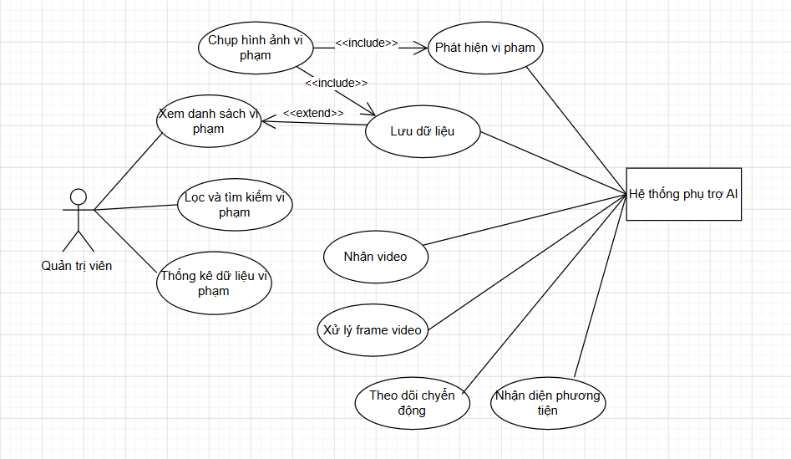

Hình 2.5. Sơ đồ Use Case của hệ thống

2.8. Sơ đồ lớp (Class diagram)
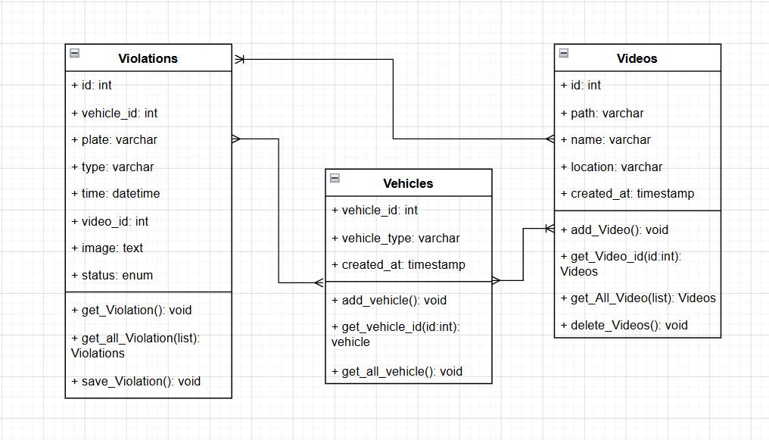
Hình 2.6. Sơ đồ Class của hệ thống

2.9.Sơ đồ hành động(Activitive Diagram)

2.9.1.Sơ đồ hành động nhận dữ liệu video giao thông
UC1
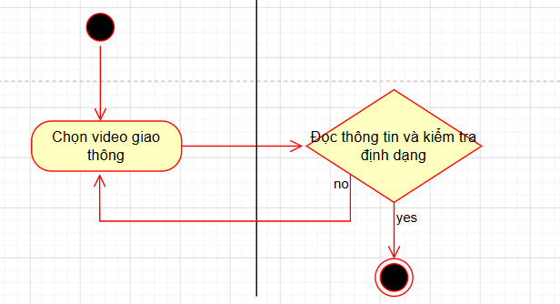

Hình 2.7. Sơ đồ hành động nhận dữ liệu video giao thông

2.9.2.Sơ đồ hành động xử lý frame video
UC2
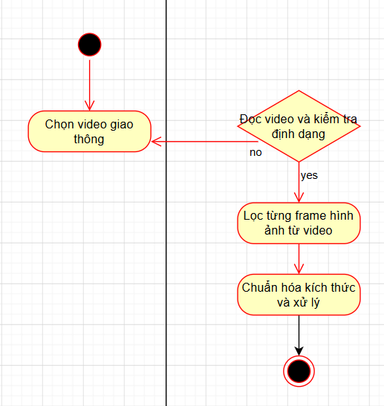

Hình 2.8. Sơ đồ hành động xử lý frame video

2.9.3.Sơ đồ hành động theo dõi chuyển động phương tiện
UC4
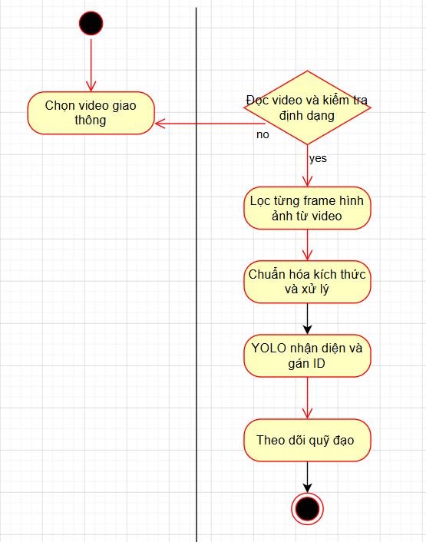
Hình 2.9. Sơ đồ hành động theo dõi chuyển động phương tiện

2.9.4.Sơ đồ hành động nhận diện phương tiện giao thông
UC3

2.10.Sơ đồ trình tự (Sequence Diagram)

2.10.1.Sơ đồ trình tự của hệ thống AI

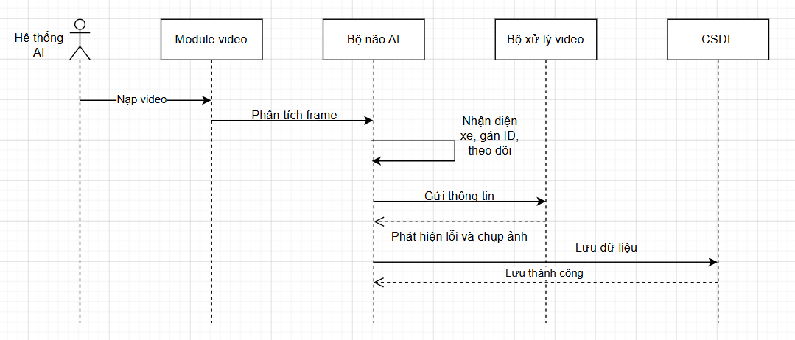

Hình 2.10. Sơ đồ hành động nhận diện phương tiện giao thông

2.10.2.Sơ đồ trình tự cho quản trị viên xem danh sách vi phạm
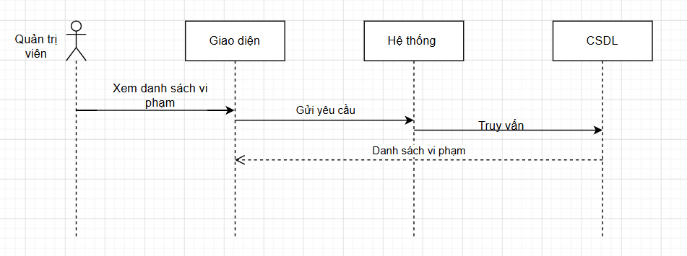

Hình 2.12. Sơ đồ trình tự cho quản trị viên xem danh sách vi phạm

2.10.3. Sơ đồ trình tự cho quản trị viên lọc danh sách vi phạm
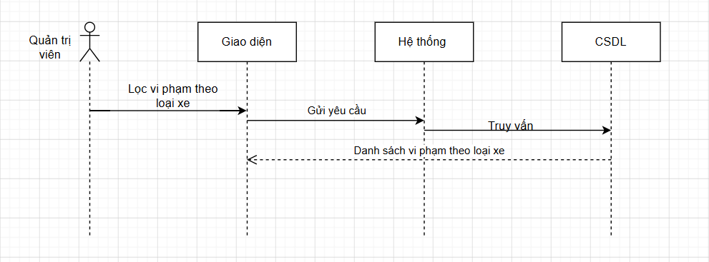

Hình 2.13. Sơ đồ trình tự cho quản trị viên lọc danh sách vi phạm

CHƯƠNG 3: XÂY DỰNG VÀ TRIỂN KHAI ỨNG DỤNG

3.1. Môi trường và công nghệ phát triển
Hệ thống phát hiện vi phạm an toàn giao thông được xây dựng theo mô hình AI Processing – Web Management nhằm hỗ trợ quá trình phân tích video giao thông và quản lý dữ liệu vi phạm thông qua giao diện web dành cho quản trị viên.
Hệ thống tập trung vào việc xử lý video bằng trí tuệ nhân tạo để phát hiện các hành vi vi phạm giao thông, sau đó lưu dữ liệu vào cơ sở dữ liệu và hiển thị kết quả trên giao diện quản lý.
Trong hệ thống:
Hệ thống AI xử lý video
Hệ thống AI được xây dựng bằng Python kết hợp OpenCV và YOLO nhằm thực hiện:
- Đọc video giao thông
- Xử lý từng frame video
- Nhận diện phương tiện
- Theo dõi chuyển động phương tiện
- Phát hiện vi phạm giao thông
- Chụp hình ảnh vi phạm
- Gửi dữ liệu vi phạm vào cơ sở dữ liệu
Hệ thống hoạt động trên các video giao thông được camera ghi lại thay vì xử lý trực tiếp từ camera realtime.
Giao diện quản lý hệ thống
Hệ thống chỉ xây dựng giao diện dành cho quản trị viên nhằm hỗ trợ:
- Xem danh sách vi phạm
- Xem hình ảnh vi phạm
- Tìm kiếm dữ liệu vi phạm
- Theo dõi trạng thái hoạt động hệ thống
- Quản lý dữ liệu lưu trữ
Giao diện được xây dựng bằng HTML, CSS và JavaScript nhằm đảm bảo tính đơn giản, trực quan và dễ sử dụng.
Backend hệ thống
Backend được xây dựng bằng Flask theo mô hình RESTful API nhằm:
- Kết nối hệ thống AI
- Nhận dữ liệu vi phạm
- Xử lý dữ liệu
- Kết nối MySQL
- Cung cấp dữ liệu cho giao diện quản lý
Cơ sở dữ liệu
Hệ thống sử dụng MySQL để lưu trữ:
- Thông tin vi phạm
- Hình ảnh vi phạm
- Dữ liệu phương tiện
- Tài khoản quản trị
Giao tiếp hệ thống
Quy trình hoạt động của hệ thống:
- Video giao thông được đưa vào hệ thống AI
- OpenCV xử lý từng frame video
- YOLO nhận diện phương tiện
- Hệ thống phân tích và phát hiện vi phạm
- Dữ liệu vi phạm được gửi đến Flask API
- Flask lưu dữ liệu vào MySQL
- Giao diện quản lý hiển thị dữ liệu vi phạm

3.1.1. Môi trường phát triển
- Hệ điều hành: Windows 10 / Windows 11
- IDE lập trình: Visual Studio Code
- Môi trường AI: Google Colab / Jupyter Notebook
- Trình duyệt kiểm thử: Google Chrome, Microsoft Edge
- Công cụ quản lý mã nguồn: Git, GitHub

3.1.2. Công nghệ sử dụng
Hệ thống AI xử lý video
Ngôn ngữ lập trình
- Python
Xử lý ảnh và video
- OpenCV
Nhận diện phương tiện
- YOLOv8 / YOLO11
Công nghệ AI
- Deep Learning
- Computer Vision
Huấn luyện mô hình
- Roboflow
- Google Colab
Backend hệ thống
Framework
- Flask
Kiến trúc
- RESTful API
Kết nối cơ sở dữ liệu
- Flask SQLAlchemy
- MySQL Connector
Giao diện quản lý
Công nghệ sử dụng
- HTML5
- CSS3
- JavaScript
Chức năng giao diện
- Hiển thị danh sách vi phạm
- Hiển thị hình ảnh vi phạm
- Tìm kiếm dữ liệu
- Quản lý dữ liệu hệ thống
Cơ sở dữ liệu
Hệ quản trị cơ sở dữ liệu
- MySQL
Công cụ quản lý
- phpMyAdmin
Công cụ phát triển
- Visual Studio Code
- Git / GitHub
- Postman
- XAMPP

3.2. Cấu trúc mã nguồn (Source Code Structure)

3.2.1. Cấu trúc giao diện quản lý
Giao diện quản lý đảm nhiệm:
- Hiển thị dữ liệu vi phạm
- Hiển thị hình ảnh vi phạm
- Quản lý dữ liệu hệ thống
- Gửi và nhận dữ liệu từ API
Cấu trúc gồm:
- css/
- js/
- api/
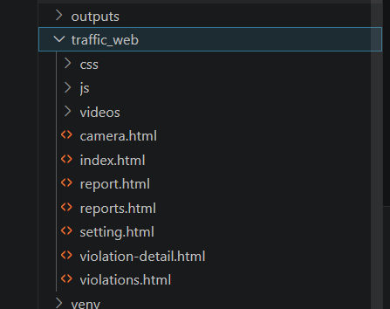
Hình 3.1. Cấu trúc giao diện

3.2.2. Cấu trúc Backend
Backend Flask đảm nhiệm:
- Nhận dữ liệu từ hệ thống AI
- Kết nối MySQL
- Xử lý API
- Quản lý dữ liệu vi phạm
Cấu trúc backend gồm:
- app.py
- api/routes/
- api/models/
- api/database
- api/services/
- api/utils/
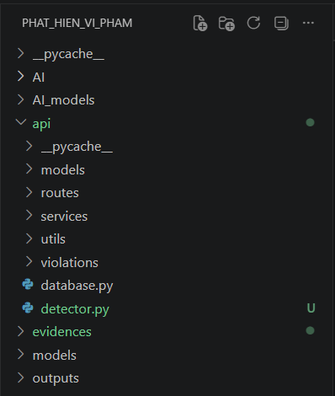
Hình 3.2. Cấu trúc backend

3.2.3. Cấu trúc hệ thống AI
Hệ thống AI đảm nhiệm:
- Đọc video giao thông
- Nhận diện phương tiện
- Theo dõi phương tiện
- Phát hiện vi phạm
- Chụp hình ảnh vi phạm
Cấu trúc gồm:
- detector.py
- model_AI/
- videos/
- violations/
- utils/

3.3. Các thư viện bên ngoài (External Dependencies)

3.3.1. Thư viện AI Processing

Thư viện | Chức năng
OpenCV | Xử lý hình ảnh và video
Ultralytics YOLO | Nhận diện phương tiện
NumPy | Xử lý dữ liệu
DeepSORT / ByteTrack | Theo dõi phương tiện
TensorFlow / PyTorch | Hỗ trợ Deep Learning

Bảng 3.1. Thư viện AI processing

3.3.2.Thư viện Backend
Thư viện | Chức năng
Flask | Xây dựng API Backend
Flask-CORS | Kết nối hệ thống
MySQL Connector | Kết nối MySQL

Bảng 3.2. Thư viện Backend

3.3.3. Thư viện giao diện quản lý
Thư viện | Chức năng
HTML/CSS | Xây dựng giao diện
JavaScript | Xử lý tương tác
Axios | Gọi API Backend

Bảng 3.3. Thư viện giao diện quản lý

3.4. Kế hoạch đóng gói và triển khai ứng dụng

3.4.1. Quy trình triển khai hệ thống
- Huấn luyện mô hình YOLO trên Google Colab
- Xuất file mô hình .pt
- Tích hợp mô hình vào hệ thống AI
- Kết nối AI với Flask API
- Kết nối cơ sở dữ liệu MySQL
- Kiểm tra hệ thống phát hiện vi phạm
- Kiểm tra giao diện quản lý
- Chạy thử hệ thống với video giao thông

3.4.2. Yêu cầu môi trường vận hành
- Python: phiên bản 3.10 trở lên
- RAM: ≥ 8GB
- GPU khuyến nghị: NVIDIA CUDA
- Hệ điều hành: Windows 10 / Windows 11
- MySQL Server
- Trình duyệt: Chrome / Edge

3.4.3. Lệnh khởi động hệ thống
Chạy chương trình: python run_all.py
Khởi động MySQL: xampp
Truy cập giao diện quản lý: http://localhost:5500

CHƯƠNG 4: KẾT QUẢ THỰC HIỆN VÀ ĐÁNH GIÁ

4.1.Môi trường thực nghiệm và hình ảnh khởi tạo

4.1.1.Môi trường thực nghiệm
Hệ thống phát hiện vi phạm an toàn giao thông được triển khai và kiểm thử trong môi trường thực nghiệm nhằm đánh giá khả năng hoạt động, độ ổn định và hiệu quả của hệ thống trong quá trình xử lý video giao thông.
Các thông số môi trường thực nghiệm như sau:
- Hệ điều hành: Windows 10 / Windows 11
- Ngôn ngữ lập trình: Python Framework Backend: Flask
- Xử lý ảnh và video: OpenCV
- Mô hình AI: YOLOv8 / YOLO11s
- Cơ sở dữ liệu: MySQL
- Giao diện quản lý: HTML, CSS, JavaScript
- Công cụ huấn luyện AI: Google Colab, Roboflow
- Trình duyệt kiểm thử: Google Chrome, Microsoft Edge
- Cấu hình máy tính thực nghiệm
- CPU: Intel Core i5
- RAM: 8GB
- Ổ cứng: SSD
- GPU: NVIDIA GTX/RTX (nếu có)
Hệ thống được chạy trên môi trường localhost nhằm kiểm tra khả năng hoạt động trước khi triển khai thực tế.

4.1.2.Khởi tạo ứng dụng
Khi khởi động hệ thống, video giao thông sẽ được đưa vào hệ thống AI để tiến hành phân tích và phát hiện vi phạm.
Hệ thống sẽ:
- Đọc video giao thông
- Xử lý từng frame video
- Nhận diện phương tiện
- Theo dõi chuyển động phương tiện
- Phát hiện hành vi vi phạm
- Hiển thị kết quả nhận diện trên giao diện quản lý
- Giao diện quản lý được xây dựng bằng HTML, CSS và JavaScript nhằm hỗ trợ người quản trị dễ dàng theo dõi dữ liệu vi phạm.
- Chức năng chính của giao diện
- Hiển thị danh sách vi phạm
- Hiển thị hình ảnh vi phạm
- Hiển thị thời gian vi phạm
- Theo dõi trạng thái hoạt động hệ thống
- Tìm kiếm dữ liệu vi phạm

4.2.Kiểm thử chức năng
Hệ thống được kiểm thử dựa trên các chức năng chính của hệ thống phát hiện vi phạm giao thông. Kết quả kiểm thử được tổng hợp như sau:

STT | Chức năng | Mô tả | Kết quả
1 | Đọc video giao thông | Nhận dữ liệu video từ file video giao thông | Đạt
2 | Xử lý frame video | Tách và xử lý từng frame bằng OpenCV | Đạt
3 | Nhận diện phương tiện | Phát hiện ô tô, xe máy, xe tải, xe buýt bằng YOLO | Đạt
4 | Theo dõi phương tiện | Theo dõi chuyển động của phương tiện qua nhiều frame | Đạt
5 | Gán ID phương tiện | Gán ID riêng cho từng phương tiện | Đạt
6 | Phát hiện vượt đèn đỏ | Xác định phương tiện vượt vạch khi đèn đỏ | Đạt
7 | Phát hiện đi sai làn đường | Xác định phương tiện đi sai khu vực quy định | Đạt
8 | Phát hiện không đội mũ bảo hiểm | Kiểm tra người điều khiển xe máy có đội mũ bảo hiểm hay không | Đạt
9 | Chụp ảnh vi phạm | Tự động lưu hình ảnh khi phát hiện vi phạm | Đạt
10 | Lưu dữ liệu vi phạm | Lưu dữ liệu vi phạm vào MySQL | Đạt
11 | Hiển thị dữ liệu trên giao diện | Hiển thị danh sách và hình ảnh vi phạm | Đạt
12 | Tìm kiếm dữ liệu vi phạm | Tìm kiếm dữ liệu theo thời gian hoặc loại vi phạm | Đạt

Bảng 4.1. Đánh giá và kiểm thử chức năng
Qua quá trình kiểm thử, các chức năng của hệ thống hoạt động ổn định và đáp ứng đúng yêu cầu đặt ra. Hệ thống có khả năng xử lý video giao thông, nhận diện phương tiện và phát hiện các hành vi vi phạm với độ chính xác tương đối cao.

4.3.Đánh giá hiệu năng và giao diện chính
Sau quá trình xây dựng và kiểm thử, hệ thống đã đạt được một số kết quả như sau:
Ưu điểm của hệ thống
- Có khả năng nhận diện nhiều loại phương tiện khác nhau.
- Phát hiện được các hành vi vi phạm phổ biến như:
- Vượt đèn đỏ
- Đi sai làn đường
- Không đội mũ bảo hiểm
- Hỗ trợ xử lý video tương đối ổn định.
- Tự động lưu dữ liệu và hình ảnh vi phạm.
- Giao diện quản lý đơn giản, dễ sử dụng.
Hạn chế của hệ thống
- Độ chính xác còn phụ thuộc vào chất lượng video đầu vào.
- Khó nhận diện trong điều kiện thiếu sáng hoặc mật độ phương tiện quá đông.
- Một số trường hợp phương tiện che khuất nhau có thể gây sai lệch kết quả nhận diện.
- Tốc độ xử lý còn phụ thuộc cấu hình phần cứng.
Hướng phát triển
- Trong tương lai, hệ thống có thể được mở rộng theo các hướng:
- Kết nối camera giao thông thời gian thực. Bổ sung chức năng nhận diện biển số xe. Tối ưu tốc độ xử lý bằng GPU.
- Nâng cao độ chính xác của mô hình AI.
- Bổ sung thêm nhiều loại vi phạm giao thông khác.

4.3.1.Giao diện chính của ứng dụng

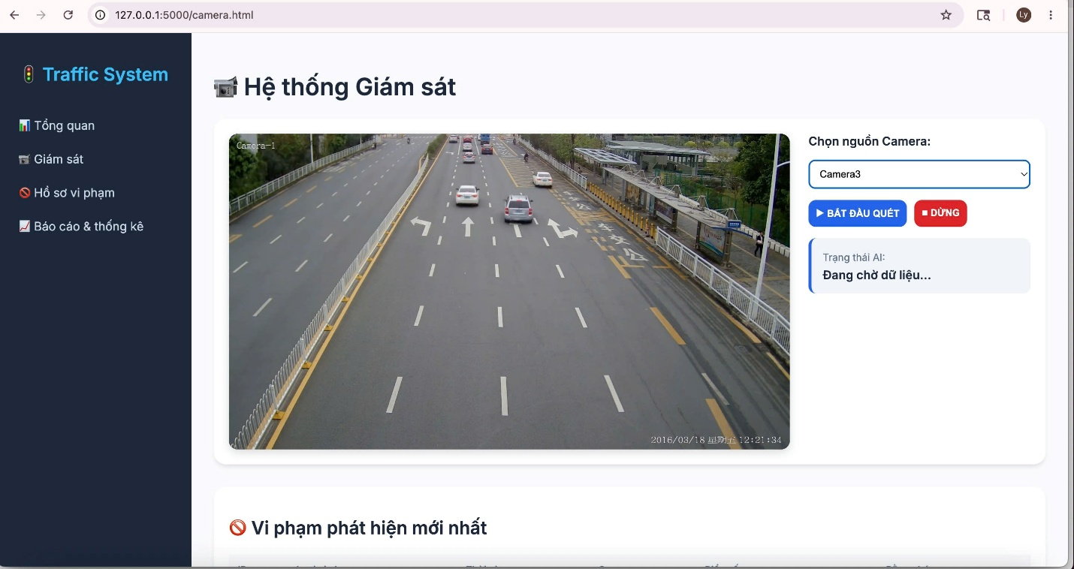

Hình 4.1. Giao diện trang hệ thống giám sát video

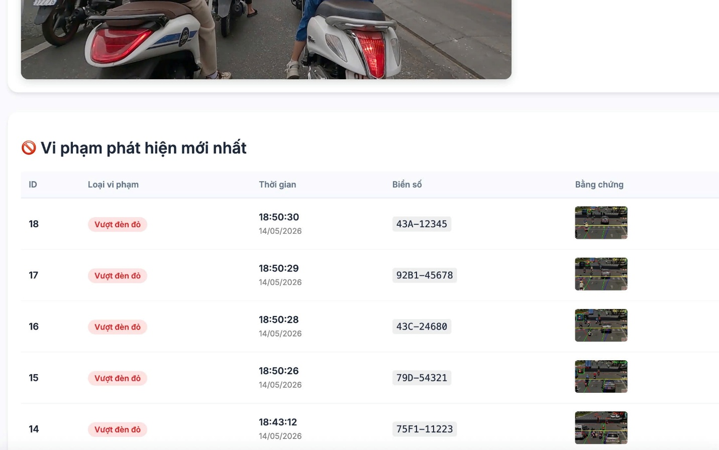

Hình 4.2. Giao diện trang hiển thị vi phạm

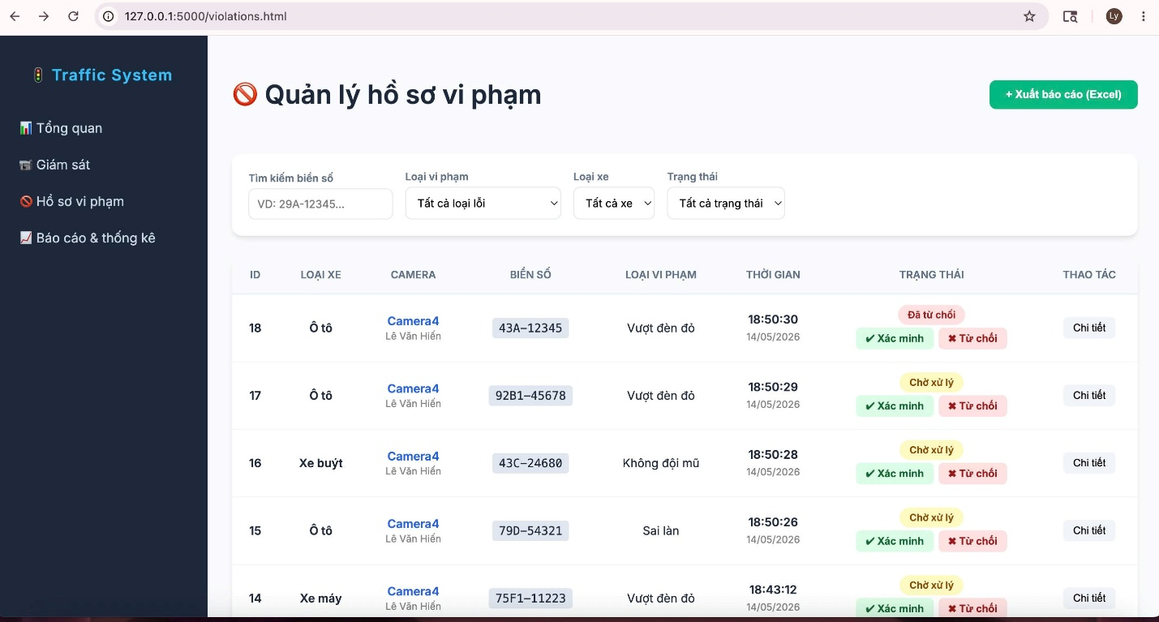

Hình 4.3. Giao diện trang quản lý thông tin vi phạm

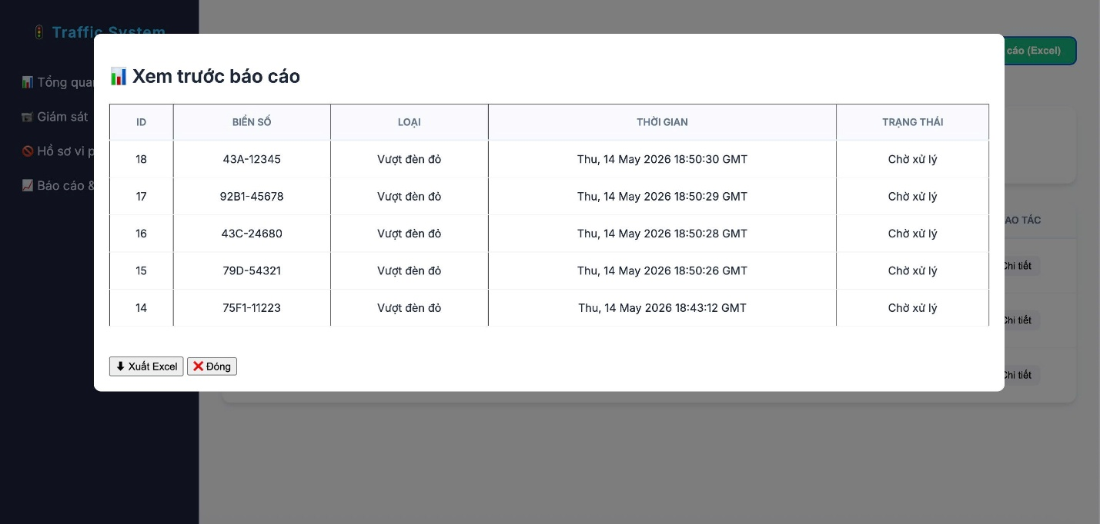

Hình 4.4. Giao diện trang xuất dữ liệu vi phạm
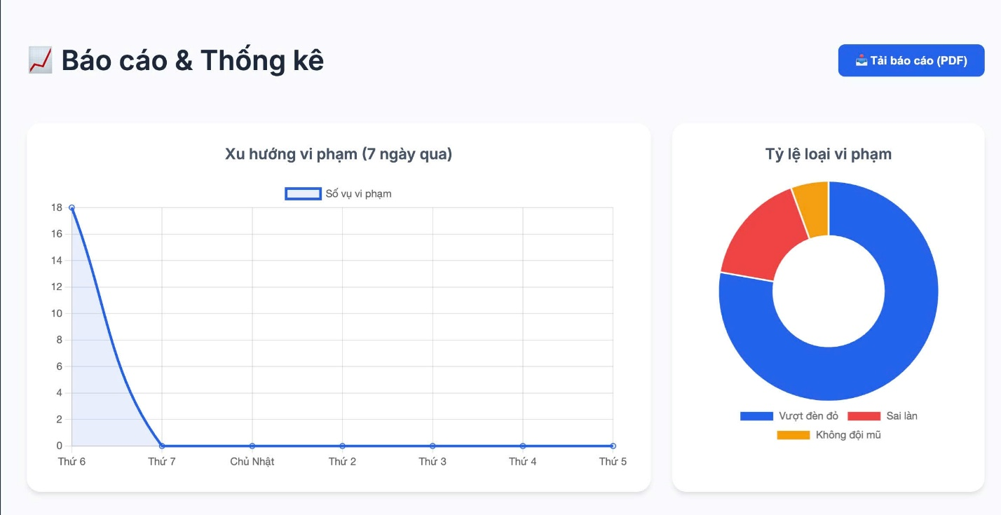

Hình 4.5. Giao diện chi tiết trang báo cáo và thống kê trường hợp vi phạm(1)

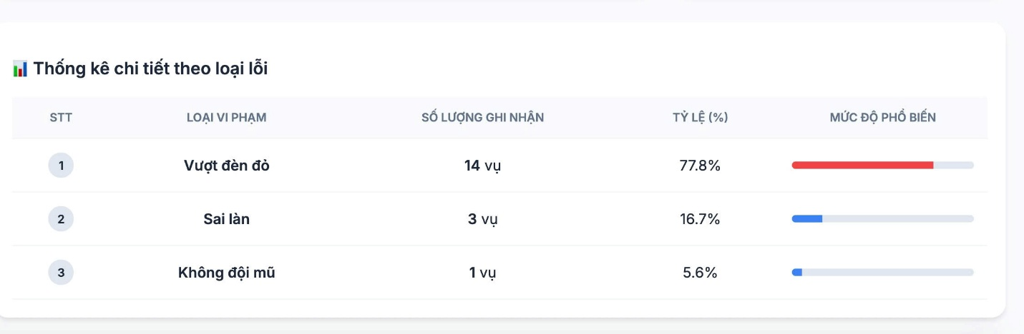

Hình 4.6. Giao diện chi tiết trang báo cáo và thống kê theo các loại lỗi(2)
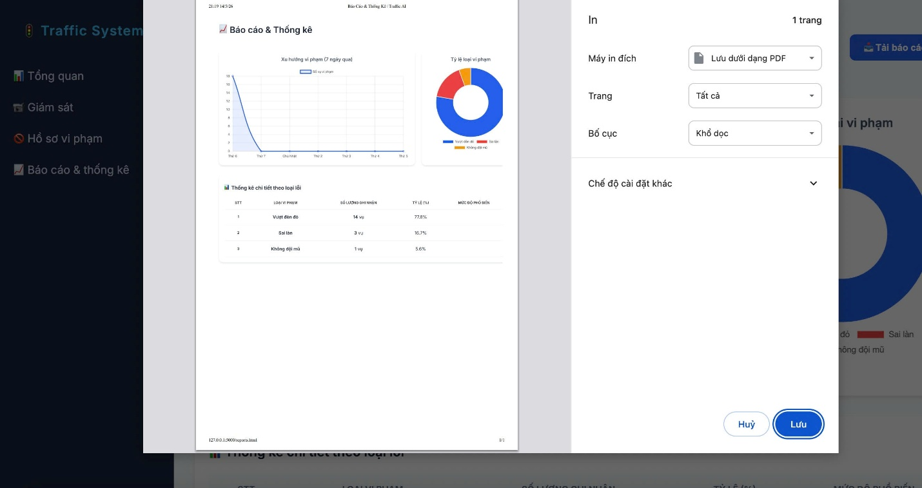

Hình 4.7. Giao diện tổng quát trang báo cáo và thống kê

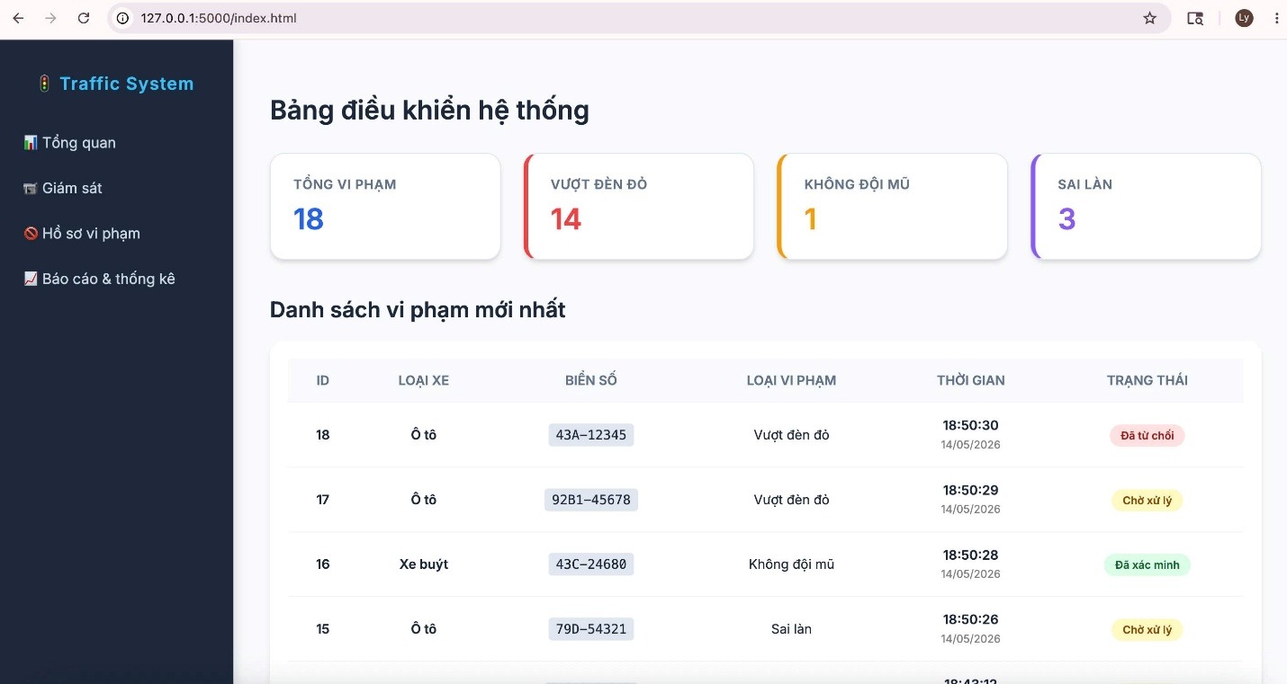

Hình 4.8 Giao diện trang chủ, điều khiển hệ thống vi phạm
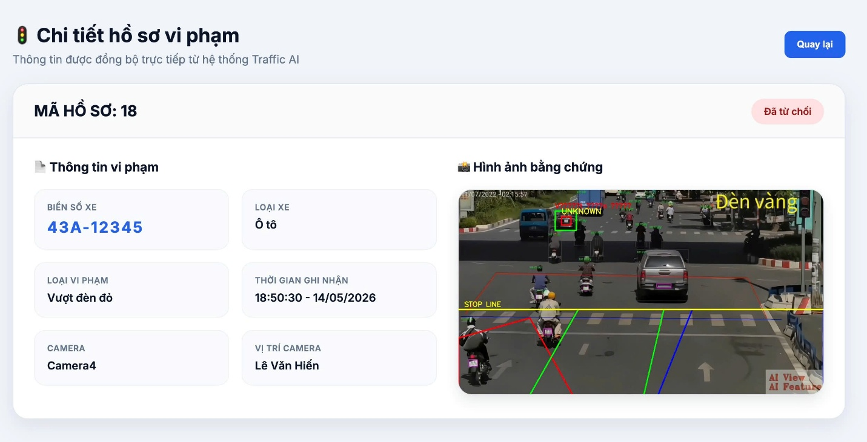

Hình 4.9. Giao diện trang xem chi tiết hồ sơ các vi phạm

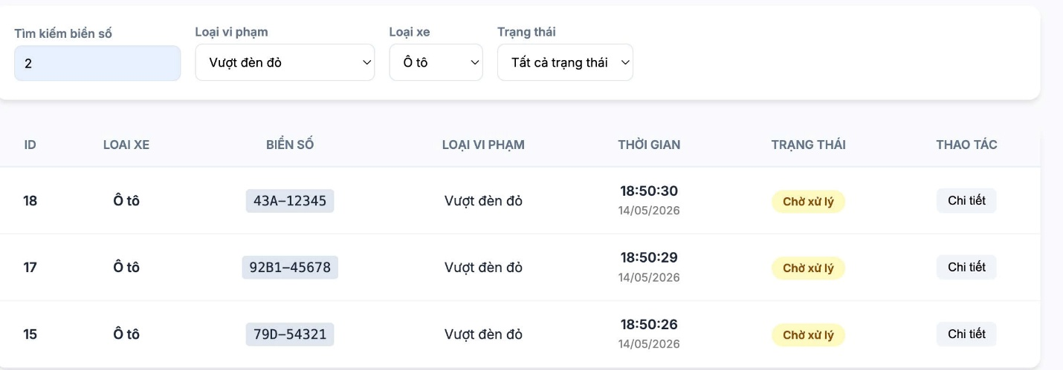

Hình 4.10. Giao diện trang lọc các trường hợp vi phạm theo loại xe, loại vi phạm

4.4. Kết luận chương
Trong chương này, đề tài đã tiến hành xây dựng, thực nghiệm và đánh giá hệ thống phát hiện vi phạm an toàn giao thông dựa trên công nghệ trí tuệ nhân tạo và thị giác máy tính. Hệ thống được triển khai trên dữ liệu video giao thông thực tế nhằm kiểm tra khả năng hoạt động của các chức năng chính như nhận diện phương tiện, theo dõi chuyển động và phát hiện các hành vi vi phạm giao thông.
Kết quả thực nghiệm cho thấy hệ thống có khả năng nhận diện tương đối chính xác các loại phương tiện giao thông như xe máy, ô tô, xe tải và xe buýt thông qua mô hình YOLO kết hợp với thư viện OpenCV. Đồng thời, hệ thống có thể phát hiện một số hành vi vi phạm phổ biến như vượt đèn đỏ, đi sai làn đường và không đội mũ bảo hiểm. Các dữ liệu vi phạm sau khi được phát hiện sẽ được lưu trữ vào cơ sở dữ liệu MySQL và hiển thị trên giao diện quản lý để phục vụ công tác theo dõi và thống kê.
Bên cạnh đó, quá trình kiểm thử cho thấy hệ thống hoạt động tương đối ổn định trong quá trình xử lý video, đảm bảo khả năng theo dõi nhiều phương tiện cùng lúc và hỗ trợ quản lý dữ liệu vi phạm một cách trực quan. Giao diện quản trị giúp người dùng dễ dàng tìm kiếm, xem hình ảnh vi phạm và thống kê dữ liệu theo từng thời điểm khác nhau.
Tuy nhiên, hệ thống vẫn còn một số hạn chế như độ chính xác có thể bị ảnh hưởng trong điều kiện ánh sáng yếu, phương tiện bị che khuất hoặc video có chất lượng thấp. Ngoài ra, tốc độ xử lý còn phụ thuộc vào cấu hình phần cứng và mô hình AI được sử dụng.
Nhìn chung, kết quả đạt được cho thấy đề tài có tính khả thi và khả năng ứng dụng thực tế trong lĩnh vực giám sát giao thông thông minh. Đây cũng là cơ sở quan trọng để tiếp tục nghiên cứu, cải tiến và mở rộng hệ thống trong tương lai nhằm nâng cao độ chính xác, hiệu năng xử lý và bổ sung thêm nhiều chức năng phát hiện vi phạm khác.

KẾT LUẬN

1. Kết luận
Trong bối cảnh số lượng phương tiện giao thông ngày càng gia tăng, việc ứng dụng công nghệ trí tuệ nhân tạo vào giám sát và phát hiện vi phạm giao thông đang trở thành xu hướng quan trọng nhằm nâng cao hiệu quả quản lý và đảm bảo an toàn giao thông. Đề tài “Xây dựng hệ thống phát hiện vi phạm an toàn giao thông” được thực hiện với mục tiêu xây dựng một hệ thống hỗ trợ giám sát giao thông tự động thông qua việc phân tích video từ camera giao thông.
Trong quá trình thực hiện đề tài, nhóm đã nghiên cứu và áp dụng các công nghệ hiện đại như Python, OpenCV, YOLO, Deep Learning và MySQL để xây dựng hệ thống. Hệ thống có khả năng xử lý video giao thông, nhận diện phương tiện, theo dõi chuyển động và phát hiện một số hành vi vi phạm phổ biến.
Các chức năng chính mà hệ thống đã thực hiện gồm:
- Nhận và xử lý dữ liệu video giao thông.
- Nhận diện các loại phương tiện như xe máy, ô tô, xe tải và xe buýt.
- Theo dõi chuyển động của phương tiện trong video.
- Phát hiện các hành vi vi phạm như vượt đèn đỏ, đi sai làn đường và không đội mũ bảo hiểm.
- Chụp hình ảnh và lưu dữ liệu vi phạm vào cơ sở dữ liệu MySQL.
- Hiển thị danh sách vi phạm và thống kê dữ liệu trên giao diện quản lý.
Kết quả thực nghiệm cho thấy hệ thống có khả năng hoạt động tương đối ổn định trên các video giao thông thực tế. Mô hình YOLO hỗ trợ nhận diện phương tiện với tốc độ xử lý nhanh và độ chính xác khá tốt. Đồng thời, việc kết hợp OpenCV với các thuật toán xử lý ảnh giúp hệ thống có thể theo dõi phương tiện và xác định hành vi vi phạm hiệu quả hơn.
Thông qua đề tài, nhóm đã củng cố được kiến thức về trí tuệ nhân tạo, thị giác máy tính, xử lý ảnh, xây dựng hệ thống AI và phát triển ứng dụng thực tế. Ngoài ra, đề tài cũng giúp nâng cao kỹ năng phân tích hệ thống, thiết kế cơ sở dữ liệu và triển khai ứng dụng phục vụ lĩnh vực giao thông thông minh.
Tuy nhiên, do giới hạn về thời gian nghiên cứu và khả năng xử lý phần cứng, hệ thống vẫn còn một số hạn chế như:
- Độ chính xác chưa hoàn toàn tối ưu trong điều kiện ánh sáng yếu hoặc phương tiện bị che khuất.
- Tốc độ xử lý còn phụ thuộc vào cấu hình máy tính và mô hình AI sử dụng.
- Một số trường hợp vi phạm phức tạp vẫn có thể xảy ra hiện tượng nhận diện sai hoặc bỏ sót đối tượng.

2. Hướng phát triển trong tương lai
Để nâng cao chất lượng và khả năng ứng dụng thực tế của hệ thống, trong tương lai đề tài có thể được phát triển theo các hướng sau:
Nâng cao độ chính xác của mô hình AI
- Thu thập và huấn luyện thêm dữ liệu giao thông thực tế.
- Sử dụng các mô hình YOLO mới hơn hoặc các mô hình Deep Learning có độ chính xác cao hơn.
- Tối ưu thuật toán nhận diện trong điều kiện môi trường phức tạp.
Mở rộng các chức năng phát hiện vi phạm
- Phát hiện vượt tốc độ.
- Phát hiện dừng đỗ sai quy định.
- Nhận diện biển số xe tự động.
- Phát hiện sử dụng điện thoại khi lái xe.
Tối ưu hiệu năng xử lý
- Tăng tốc xử lý video bằng GPU.
- Tối ưu thuật toán tracking và xử lý frame.
- Hỗ trợ xử lý đồng thời nhiều video hoặc nhiều camera.
Phát triển hệ thống giám sát thời gian thực
- Kết nối trực tiếp với camera giao thông.
- Phát hiện và cảnh báo vi phạm theo thời gian thực.
- Gửi thông báo tự động đến hệ thống quản lý giao thông.
Hoàn thiện giao diện quản lý
- Xây dựng dashboard trực quan hơn.
- Bổ sung biểu đồ thống kê dữ liệu vi phạm.
- Hỗ trợ tìm kiếm và lọc dữ liệu nâng cao.
Triển khai trên môi trường thực tế
- Đưa hệ thống lên server hoặc cloud.
- Kết nối với hệ thống giao thông thông minh.
- Hỗ trợ lưu trữ và quản lý dữ liệu quy mô lớn.

3. Tổng kết
Nhìn chung, đề tài “Xây dựng hệ thống phát hiện vi phạm an toàn giao thông” đã đạt được các mục tiêu đề ra ban đầu. Hệ thống có khả năng nhận diện phương tiện và phát hiện một số hành vi vi phạm giao thông cơ bản thông qua việc xử lý video bằng công nghệ AI và thị giác máy tính.
Đề tài mang ý nghĩa thực tiễn trong việc hỗ trợ công tác giám sát và quản lý giao thông, đồng thời góp phần thúc đẩy việc ứng dụng trí tuệ nhân tạo vào các hệ thống giao thông thông minh. Đây cũng là nền tảng quan trọng để tiếp tục nghiên cứu, mở rộng và hoàn thiện hệ thống trong tương lai nhằm nâng cao hiệu quả và khả năng ứng dụng thực tế.

TÀI LIỆU THAM KHẢO
[1] Goodfellow, Ian; Bengio, Yoshua; Courville, Aaron. Deep Learning. MIT Press, 2016.
[2] Richard Szeliski. Computer Vision: Algorithms and Applications. Springer, 2022.
[3] Adrian Kaehler; Gary Bradski. Learning OpenCV 4: Computer Vision with Python. O'Reilly Media, 2019.
[4] Joseph Redmon; Ali Farhadi. “YOLO9000: Better, Faster, Stronger.” Proceedings of the IEEE Conference on Computer Vision and Pattern Recognition (CVPR), 2017.
[5] Ultralytics. YOLO Documentation. https://docs.ultralytics.com/
[6] OpenCV Documentation. https://docs.opencv.org/
[7] Géron, Aurélien. Hands-On Machine Learning with Scikit-Learn, Keras, and TensorFlow. O'Reilly Media, 2022.
[8] Russell, Stuart; Norvig, Peter. Artificial Intelligence: A Modern Approach. Pearson Education, 2021.
[9] Chollet, François. Deep Learning with Python. Manning Publications, 2021.
[10] Ian Sommerville. Software Engineering. Pearson Education, 2016.
[11] Pressman, Roger S.; Maxim, Bruce R. Software Engineering: A Practitioner’s Approach. McGraw-Hill Education, 2019.
[12] MySQL Documentation. https://dev.mysql.com/doc/
[13] Flask Documentation. https://flask.palletsprojects.com/
[14] PyTorch Documentation. https://pytorch.org/docs/
[15] NVIDIA Developer. Deep Learning Fundamentals. https://developer.nvidia.com/deep-learning

